25 января 2021 года архивным отделом администрации Грязинского муниципального района проведено совещание онлайн посредством instagram с лицами, ответственных за архив и делопроизводство в учреждениях, организациях, предприятиях – источников комплектования архивного отдела на тему:
«Упорядочение управленческих документов постоянного хранения и по личному составу»;
Понятие терминов архивный документ, архивная опись, дело постоянного хранения, дело по личному составу, оформление дел, упорядочение документов, экспертиза ценности документов
-архивный документ-материальный носитель с зафиксированной на нем информацией, который имеет реквизиты, позволяющие его идентифицировать, и подлежит хранению в силу значимости для граждан, общества и государства;
-архивная опись-архивный справочник, содержащий систематизированный перечень для архивного фонда, коллекции и предназначенный для их учета и раскрытия их содержания;
-дело постоянного хранения-дело, содержащее архивные документы, подлежащие хранению без определения срока (постоянно);
-дело по личному составу-дело, содержащее архивные документы, отражающее отношения работника и работодателя (прием, увольнение, перемещение, поощрение, наказание, командировка и т.д.)
-оформление дел-подготовка дел к хранению в соответствии с установленными правилами;
-упорядочение документов-комплекс работ по формированию архивных документов в дела, описанию и оформлению дел, составлению описей дел в соответствии с правилами работы;
-экспертиза ценности документов-изучение документов на основании критериев их ценности в целях определения срока хранения документов и отбора их на постоянное хранение.
В каждой организации образуются однотипные документы постоянного хранения, отражающие ее организационные основы и деятельность (планирование, финансирование, учет и отчетность, экономические, научные и культурные связи, кадровое обеспечение, материально-техническое обеспечение и др.):
-положение (устав) организации;
-положения о структурных подразделениях и типовые должностные инструкции;
-распорядительные документы (постановления, приказы, распоряжения);
-документы коллегиальных органов (протоколы заседаний и документы к ним);
-протоколы совещаний, конференций, конгрессов, съездов;
-перспективные и годовые планы, программы;
-годовые отчеты по основной деятельности;
-годовые статистические отчеты;
-справки, аналитические обзоры по основной деятельности;
-контракты, договоры, соглашения об экономических, научных, культурных связях;
-штатные расписания;
-годовые сметы доходов и расходов;
-бухгалтерские отчеты (балансы);
-годовые отчеты по налогам, по выплатам в фонды государственного и негосударственного страхования;
-документы о состоянии работы с кадрами (доклады, сводки, справки);
-коллективный договор;
-переписка по основной деятельности;
-документы постоянно действующих комиссий и советов при организации.
Для негосударственных организаций помимо вышеуказанных документов типовыми документами являются:
-учредительные и регистрационные документы;
-протоколы общих собраний акционеров;
-реестр акционеров, список пайщиков, список членов общественной организации.
Распорядительные документы группируются в деле по видам и хронологии с относящимися к ним приложениями:
- Приказы по основной деятельности формируются отдельно от приказов по личному составу (назначение, перемещение, увольнение сотрудников) и от приказов об отпусках, командировках и т.д.
- Протоколы располагаются в делах в хронологическом порядке по номерам в пределах (01.09.19999 - 31.08.19999) года.
- Планы, отчеты, сметы группируются отдельно от проектов и черновиков этих документов и должны храниться с делами того года, на который (за который) они составлены.
В каждой организации образуется обязательный комплекс документов по личному составу со сроком хранения 50/75 лет, которые являются основанием для выдачи справок социально-правового характера:
Приказы (распоряжения) по личному составу;
-личные карточки;
-личные дела уволенных работников;
-трудовые договоры (контракты) и соглашения, не вошедшие в состав личных дел;
-лицевые счета работников или заменяющие их расчетно-платежные ведомости;
-акты о несчастных случаях, связанных с производством;
-документы, подтверждающие право на льготы в организациях с вредными условиями труда (табели и наряды работников вредных профессий, списки работающих на производстве с вредными условиями труда, технологические карты и др.);
-подлинные личные документы (трудовые книжки, дипломы).
В организациях могут создаваться и другие документы по личному составу, имеющие срок хранения свыше 10 лет (документы о предоставлении к награждению государственными и ведомственными наградами, присвоению званий и присуждению премий, списки работников и др.)
При отсутствии (утрате) лицевых счетов и расчетно-платежных ведомостей, приказов по личному составу, личных карточек Ф.Т-2, можно оставить вторичные документы с временным сроком хранения-индивидуальные сведения, журналы регистрации приказов, движения трудовых книжек).
- Документы в личных делах располагаются в следующем порядке:
заявление о приеме на работу;
направление или представление;
анкета;
листок по учету кадров;
автобиография;
документы об образовании;
аттестационный лист;
выписки из приказов о назначении, перемещении, увольнении;
дополнение к личному листку по учету кадров (в него вносятся данные о получении премий или наложении взысканий, о награждении и т.д.).
В личное дело не помещаются копии приказов о наложении взысканий, справки о состоянии здоровья и с места жительства, заявления об отпусках, копии приказов об отпусках и другие документы второстепенного значения.
- Лицевые счета сотрудников группируются в самостоятельные дела в пределах календарного года и располагаются в них по алфавиту фамилий.
- Переписку следует группировать в дела за период календарного года. В дело переписки помещаются все документы, возникшие в ходе решения вопроса. Переписка систематизируется в хронологической последовательности; документ-ответ помещается за документом-запросом.

Подготовка документов к передаче в архив

Подготовка документов к передаче в архив включает экспертизу научной и практической ценности документов, оформление дел, составление описи.

Экспертиза ценности документов - определение ценности документов с целью отбора их на хранение и установление сроков хранения.
Экспертизу ценности документов в учреждениях осуществляет постоянно действующая экспертная комиссия.
Экспертная комиссия назначается приказом (распоряжением) руководителя учреждения. В состав ЭК включают не менее трех сотрудников. Секретарем ЭК назначают секретаря (специалиста, бухгалтера, кадрового работника) учреждения.
Экспертная комиссия на заседаниях рассматривает: номенклатуру дел учреждения, описи дел постоянного хранения и по личному составу, акты на документы, выделяемые к уничтожению.
Оформление дел.
-Дела постоянного хранения подшиваются в твердую обложку суровыми нитками. Листы нумеруются в правом верхнем углу простым карандашом.
-Количество листов в каждом деле не должно превышать 250. В конце дела на отдельном листе составляется заверительная надпись.
-Обложки дел оформляются в соответствии с ГОСТ Р 7.0.97 – 2016. На обложке дел постоянного хранения должны быть проставлены следующие реквизиты: полное название вышестоящей организации, название общеобразовательного учреждения, номер (индекс) дела по номенклатуре, заголовок дела, количество листов, срок хранения или отметка "хранить постоянно", номер фонда, описи, дел.
- По окончании делопроизводственного года в оформленные обложки дел постоянного хранения вносятся необходимые уточнения:
в заголовки дел, содержащих распорядительные документы (приказы, протоколы), вносятся номера; если дело с перепиской состоит из нескольких томов, в каждом томе указывается корреспондент, автор, территория и др., и в каждом томе указывается дата (число, месяц, год) начала и окончания каждого тома. Точные даты проставляются на обложках для быстрого поиска документов в последующем;
из заверительной надписи на обложку дела выносится количество листов в деле.
- Надписи на обложках дел постоянного и долговременного хранения следует производить четко, светостойкими чернилами.
-Для учета количества листов в деле и фиксации особенностей их нумерации на отдельном листе составляется заверительная надпись.
В заверительной надписи указывается количество листов (цифрами и прописью) в деле. Подписывается составителем с указанием его должности и даты составления.
- Внутренняя опись составляется к делам постоянного и временного (свыше 10 лет) срока хранения, сформированных по разновидностям документов, заголовки которых не раскрывают конкретное содержание документов (особо ценные, личные дела и др.).
- Дела временного хранения оформляются упрощенно:
они не подшиваются, листы в них не нумеруются, уточнение на обложках не производится, описи на дела не составляются, учет ведется по номенклатуре дел.
- Описание документов постоянного срока хранения.
По окончании делопроизводственного года в тех учреждениях, которые являются источниками комплектования архивного отдела, производится отбор документов постоянного срока хранения для включения их в опись. Опись состоит из годовых разделов, внутри года дела располагаются по степени значимости с учетом номинального принципа (так построена и примерная номенклатура учреждения). Годовой раздел описи на дела постоянного хранения, предназначенные для последующей передачи в архив, подлежит утверждению ЭПК (экспортно-проверочной комиссией) этого архива не позднее чем через два года после завершения дел в делопроизводстве.
- Описи составляются раздельно на дела постоянного хранения по основной деятельности и на дела по личному составу.
- Описи составляются секретарем.
- Опись ведется в единой валовой нумерации в течение нескольких лет и заканчивается по согласованию с ЭПК управления ЗАГС и архивов Липецкой области.
- дела временного срока хранения подшиваются на скоросшиватель, на дела временного срока хранения составляется акт об уничтожении

Напоминаем, что номенклатура – это систематизированный перечень наименований дел, заводимых в делопроизводстве, с указанием сроков их хранения, по установленной форме. Номенклатура является основой для составления описей дел постоянного хранения и по личному составу. Различаются 3 вида номенклатур: типовая, примерная и индивидуальная, для конкретной организации.

МЕТОДИЧЕСКИЙ МАТЕРИАЛ

Федеральная архивная служба России (Росархив)
Всероссийский научно-исследовательский институт
документоведения и архивного дела (ВНИИДАД)
Методические рекомендации по составлению архивных описей
Москва – 2007

Методические рекомендации по применению ГОСТ Р 7.0.97 – 2016 «Система стандартов по информации, библиотечному и издательскому делу, организационно – распорядительная документация. Требования к оформлению документов»
Москва 2018 г.

«Перечень типовых управленческих документов, образующихся в деятельности государственных органов, органов местного самоуправления и организаций, с указанием сроков хранения», утвержденного приказом Федерального архивного агентства от 20 декабря 2019 года № 236. Зрегистрирован в Минюсте России 06 февраля 2020 года. Регистрационный № 57449.

Методические рекомендации по применению ГОСТ Р 7.0.97 – 2016 «Система стандартов по информации, библиотечному и издательскому делу, организационно – распорядительная документация. Требования к оформлению документов»
Москва 2018
Участники совещания
Побывали на экскурсии по архивохранилищам отдела;
ЭКСКУРСИЯ ПО АРХИВОХРАНИЛИЩМ АРХИВНОГО ОТДЕЛА АДМИНИСТРАЦИИ ГРЯЗИНСКОГО МУНИЦИПАЛЬНОГО РАЙОНА.

Мы с Вами находимся в архивном отделе администрации Грязинского муниципального района. Отдел является структурным подразделением администрации Грязинского муниципального района. Замещает должность начальника отдела-Болдырева Зоя Константиновна.
На территории Грязинского муниципального района Липецкой области существует единственный архивный отдел. Наш архив расположен в приспособленном здании, обеспечивающем нормативные условия хранения документов-четвертый этаж здания МУП «Бытовик».
Главные задачи отдела-хранение, учет, комплектование и использование архивных документов.
Основное назначение архива-это обеспечение сохранности документов.
В целях обеспечения сохранности архивных документов, главой администрации Грязинского муниципального района Рощупкиным Владимиром Тимофеевичем выделяются дополнительные площади для архива. На 01.01.2021 год выделено 342 кв.м. площадей в том числе 326 кв.м. под архивохранилища. Протяженность стеллажных полок (в погонных метрах) составляет 892 пог. метра. Количество стеллажей в архивохранилищах составляет 90 штук. Все стеллажи металлические. Количество коробок на стеллажах – 4 000 коробок.
В нашем архиве сегодня на хранении находится около пятидесяти тысяч единиц, объединенных в 300 фондов.
Основу архива составляют документы учреждений, организаций и предприятий-источников комплектования отдела. Кроме них, в архиве хранятся документы общественных организаций, профсоюзных, социальной помощи, спортивных, средств массовой информации, типографии, заводов и фабрик.
А теперь познакомимся с документами, находящимися в архивохранилищах архива.
Фонды архива советского периода содержат информацию о предприятиях и организациях, находящихся на территории Грязинского района. Это такие крупные предприятия как ПАО «Грязинский культиваторный завод», ОАО «Гидравлик», ПАО «Грязинский пищевой комбинат», ОАО «Машиностроительный завод», ЗАО «Грязинский сахарный завод», «Завод железобетонных изделий», ПМК- 229, Грязинская швейная фабрика «Поиск» и многие другие предприятия. И на каждом предприятии информация о внедрении в производство новой техники и передовой технологии, повышении качества выпускаемой продукции, трудовых традициях коллективов. В фондах учреждений здравоохранения, образования и культуры хранятся документы об улучшении медицинского обслуживания населения, развитию культуры, искусства, образования в Грязинском районе.
Фонды постсоветских учреждений (акционерные общества) содержат учредительные документы по акционированию, уставы, бизнес-планы, акты приема-передачи основных средств, деятельности конкурсных управляющих.
Иными словами, обращаясь к документам постоянного хранения, мы становимся сторонними наблюдателями тех событий, которые происходили в истории нашего района и Государства в целом.
Ежегодно в архив поступает около тысячи единиц постоянного хранения. Это называется комплектованием архива.
В связи с ликвидацией и банкротством организаций в 1990 годы в наш архив стали поступать и документы по личному составу. Данные документы отражают трудовые отношения работника и работодателя. К ним относятся приказы по личному составу, лицевые счета и ведомости по начислению заработной платы, личные дела и личные карточки уволенных работников.
Архивный отдел комплектуется и личными фондами граждан Грязинского муниципального района, архивными коллекциями фотоотпечатков, отражающих социально-экономический уровень района.
Все документы, принятые в отдел ежедневно используются в работе. По ним исполняются запросы организаций и граждан. Ежегодно архивным отделом исполняется около двух тысяч запросов тематического и социально-правового характера. Отдел выдает архивные справки о стаже работы, о заработной плате. К нам обращаются за подтверждением награждений Почетными грамотами, знаками, которые являются основанием для присвоения звания «Ветеран труда». Мы выдаем заверенные надлежащим образом копии нотариальных действий.
Исходя из того, что в переводе с латинского «документ» означает «свидетельство», то и документы, хранящиеся у на в архиве- это свидетельства жизнедеятельности Грязинского района с момента его образования.
Итак, экскурсия подходит к концу. Сегодня Вы познакомились с основными целями архива: обеспечение сохранности, комплектование, учет и использование документальных материалов. Теперь Вы знаете, что архив является хранителем информации, отражающей материальную и духовную жизнь общества, имеющей историческое, культурное, социальное значение.

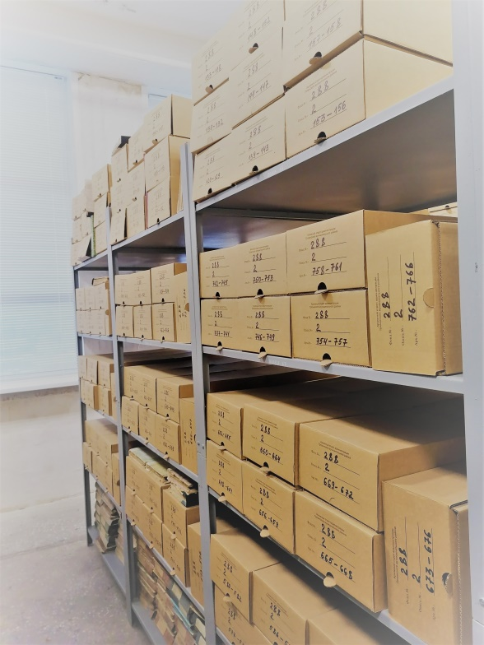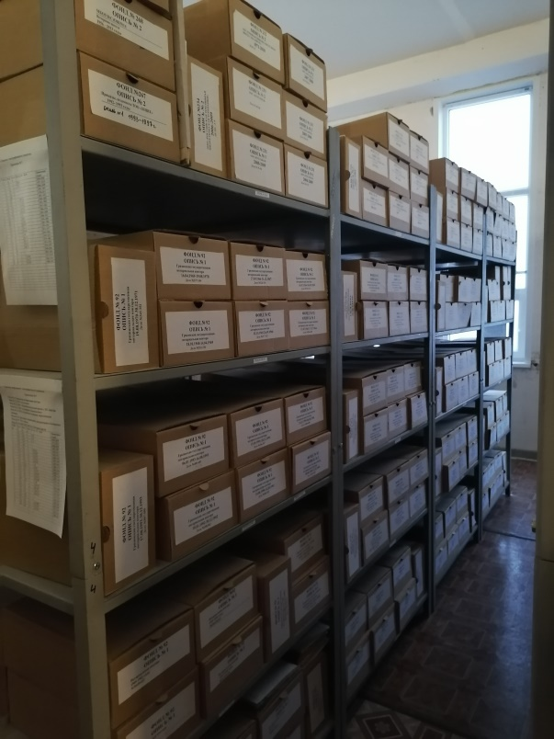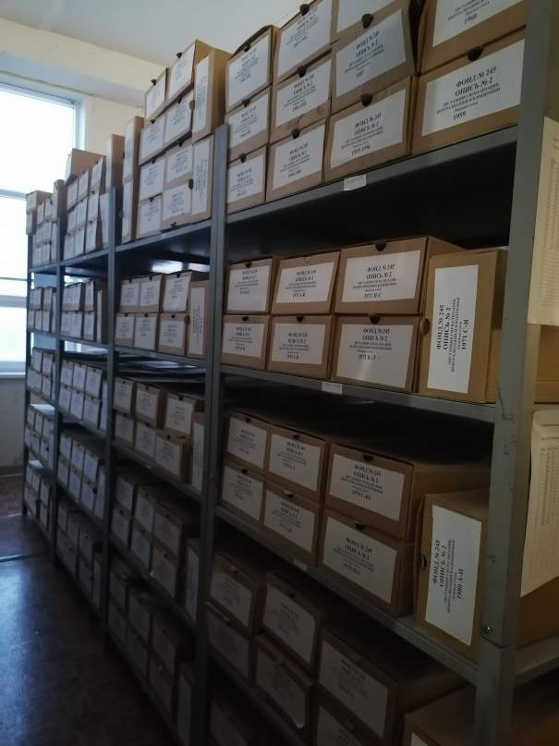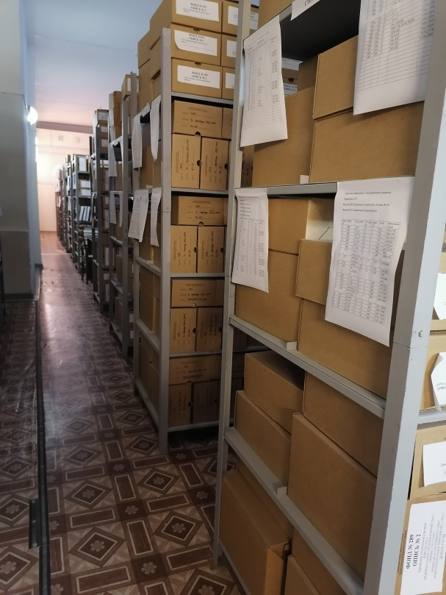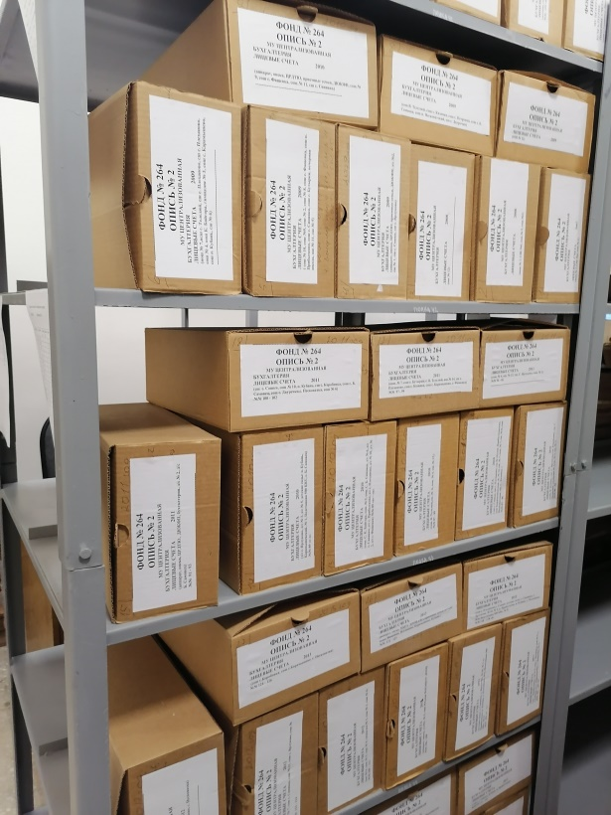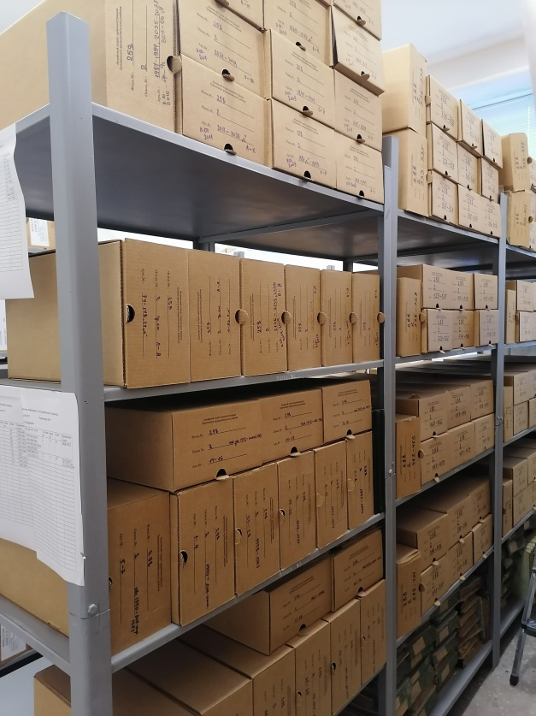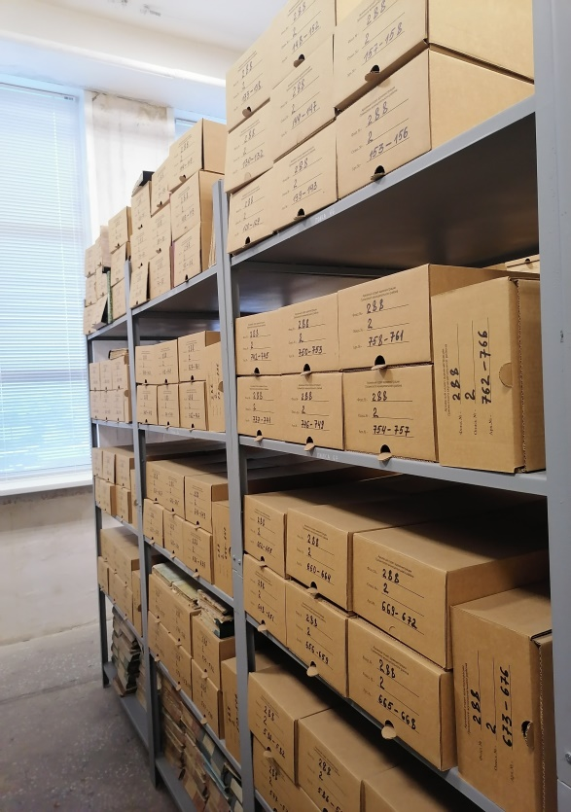

Участники совещания

Посетили выставку, посвященною 76-летию Великой Отечественной войны.
Тема выставки: «Героические страницы нашей истории»
На выставке использованы документальные материалы Грязинского гослесопитомника, Песковатского махорсовхоза, Прибытковского колхоза, Вагонного депо за 1941-1944 годы, копии фотоотпечатков памятных мест Грязинского района и г. Грязи. Народный патриотизм и героические подвиги труженников тыла из постановлений Военного Совета Воронежского фронта ,из отчета военного отдела Грязинского РК ВКП(б) по району и г. Грязи (количество мобилизуемых людей-2000, подвод- 450, работа Осовиахима по созданию и обучению инструкторов-общественников, поступление вещей, продуктов питания, денежных средств - с.Двуречки, с. Бутырки,с. Кузовка, Грязинский сельсовет, с.Плеханово, Каменский сельсовет, ) оказание помощи инвалидам и семьям фронтовиков, а также устройство демобилизованнных из Армии. Информационный материал о почетном гражданине г. Грязи, Герое Советского Союза Анатолии Александровиче Калачеве. Личный фонд участника ВОв Жидкова Виктора Васильевича.
В свете последних событий, прежде всего событий в Украине, происходит искажение фактов о завоеваниях Великой Победы и главенствующей роли нашей Державы. Отмечаются факты переписывания истории некоторыми государствами. Так вот, очень важно именно сейчас, в наши дни, чтобы мы с Вами почувствовали важность обладания бесценной информацией о причастности наших земляков к этому Великому событию – Победе. И на примере подлинных материалов мы с Вами узнаем немного больше о наших земляках.
Четыре долгих года шла Великая Отечественная война, 1418 дней и ночей продолжалась гигантская битва. Война постучала в каждый дом, принесла беду, затронула судьбы и наших земляков, наших «грязинцев». И в эту Великую годовщину 76-летия Победы хотелось бы вспомнить всех, кто внёс вклад в большое, общее дело – освобождение человечества от коричневой чумы.
Наши земляки героически сражались на фронтах, приближая своим небывалым героизмом такой долгожданный и радостный день - день Победы. В рамках акции «Грязинские известия» к 70-летию Великой Победы, вы можете ознакомиться с подборкой газетных статей о наших с вами земляках – героях, участниках Великой войны (это и уроженец с. Ярлуково Г. Д. Бородин, удостоенный за форсирование Днепра звание Героя Советского Союза, уроженец села Кривка Вторая, командир миномётного расчёта В. И. Меляков, лётчик-штурмовик, Герой Советского Союза А. А. Калачёв, грязинские девушки-зенитчицы 93 –го зенитного дивизиона , и многие, многие наши герои). А наши с Вами деды…Вот в газете от 28.04.2015 года есть очерк о защитнике Москвы Григории Ивановиче Луговских. Это мой родственник по линии отца . Я сама родом из Кн. Байгоры. Мой родной дед Горяйнов Семён Иванович - командир взвода , героически сражался под Старым Осколом. Был дважды ранен, имел множество наград и медалей.
Мне бы хотелось несколько слов сказать по документальным материалам и фотоотпечаткам личного фонда Виктора Васильевича Жидкова, принятый архивным отделом. Обратите внимание на его заслуженные ордена и медали (Орден Отечественной войны 1 степени, «За взятие Берлина», За участие в героической обороне Москвы, » и многие другие). Всё это вы можете увидеть на стендах выставочного зала.
Уважаемые слушатели, мне бы хотелось отметить, что было бы грубой ошибкой думать, что наша Победа ковалась только на фронтах. Без крепкого тыла, способного обеспечить сражающиеся армии всем необходимым для обороны и наступления фронт функционировать не может. Вот почему с первых дней войны по всей стране, и в частности и нашем родном Грзинском районе шла битва за хлеб, металл, производство боевой техники, обмундирования, боеприпасов. Это сражение проходило без взрыва бомб и снарядов, свиста пуль и осколков, но по накалу, по отдаче, по самопожертвованию оно мало чем уступало фронтовой. Разве что жертвовали трудящиеся тыла не жизнями, а временем, великим напряжением физических и моральных сил, отказом себе в самом необходимом. Лозунг: «Всё для фронта, всё для победы!» получил вполне конкретное выражение в железной дисциплине и организованности, высокой производительности труда, экономии.
Мы хотим представить вашему вниманию уникальнейшие копии документальных материалов «Грязинский район в дни мобилизации».
Здесь вы можете ознакомиться с приказами по Грязинскому Гослесопитомнику – 1943 год (для весеннего посева закупались семена в других районах, работали без выходных, принимались специалисты). По Песковатскому махорсовхозу - 1942 год (привлечение всего трудоспособного населения, кроме кормящих матерей на работы по очистке снега, на уборку урожая, согласно указа Президиума Верховного Совета СССР от 22.06.1941 г. Воронежская область объявлена на Военном Положении, таким образом Песковатский махорсовхоз объявляется в опасности воздушного нападения противника с 23.06.1941 года. С наступлением темноты все окна в жилых домах, скотных дворах в ночное время затемнить, гулянье по совхозу после 22 часов категорически запрещается, за исключением лиц, находящихся при исполнении служебных обязанностей, курение на территории усадьбы в ночное время запрещено. За нарушение настоящего приказа, виновные будут предаваться военно- полевому суду). Согласно Распоряжения по Вагонно- ремонтному депо ст. Мичуринска Ю.В.ж.д. от 26.07.1944 года, Пришутов Андрей Семёнович, столяр работает на циркулярной пиле деревообделочного станка на заготовке пило-лесоматериалов для всех видов ремонта. Он. Не имеет ни одного случая задержки лесоматериала для столярных работ по ремонту вагонов. Производительность труда 180 - 200 %.
Из доклада секретаря Грязинского РК ВКП(б) на пленуме Грязинского райкома ВКП(б) «Об итогах работы пленума работы Воронежского обкома ВКП(б), состоявшегося 20-21 декабря 1941 года». В октябре месяце район начал проводить эвакуацию. В первую очередь сельское хозяйство. Таким образом, было эвакуировано из района лошадей – 2045 голов, крупного рогатого скота – 1212 голов, овец-2987 голов, тракторов-66, моторов из под комбайнов-31, станков - 4. На подходах и подъездах города и района созданы посты с круглосуточным дежурствам. Внутри города днём и ночью проходило патрулирование за счёт войсковых частей. Выполняя директивы партии, наши предприятия и организации изготовили гранат-7500, мин-1000, подрывных мин-100, холодного вида оружия-1155 экземпляров. Комсомольцы и молодёжь Грязинского района на протяжении Великой Отечественной войны работали не покладая рук, на строительство эскадрильи самолётов, танковых колонн и другой боевой техники для Красной Армии было внесено более 150 тыс. рублей.
Не было в Грязинском районе ни одной семьи, которая бы не проявляла заботу о Красной Армии.
В соответствии с постановлением СНК - СССР и ЦК ВКП(б) о порядке мобилизации на сельскохозяйственные работы в колхозы, совхозы и МТС трудоспособного населения городов и сельских местностей:
- «..Всё трудоспособное население, проживающее на территории совхоза, в возрасте от 14 до 55 лет считать мобилизованными на работу..» и т. д.
1.В соответствии с приказом НКТ-СССР от 23.04.1942 г. № 208 об организации подсобных хозяйств в совхозах, организовать подсобное хозяйство при совхозе. Но несмотря на военное положение район жил активной жизнью. Как и в мирное время проводились прививочные мероприятия с населением, принимались и увольнялись работники, делались соответствующие записи в трудовых книжках колхозников и работников предприятий города и района (за самовольный уход с работы личное дело передавалось в суд). Грязинский район как и вся страна жил по законам военного времени.
В заключении хотелось бы сказать о том, что память о событиях тех лет, о воинах – земляках, погибших на фронтах Великой Отечественной, об умерших от ран в госпиталях, о мирных жертвах ныне безмолвно хранят мемориалы и обелиски, воздвигнутые благодарными грязинцами.

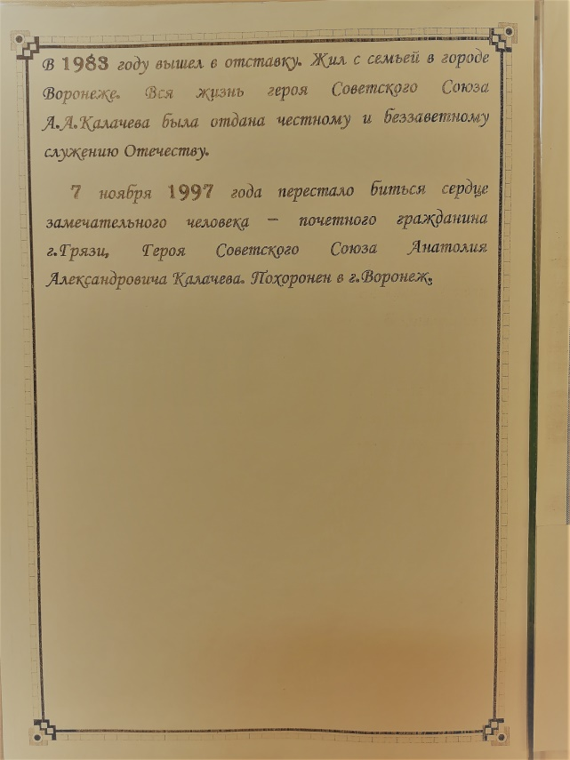
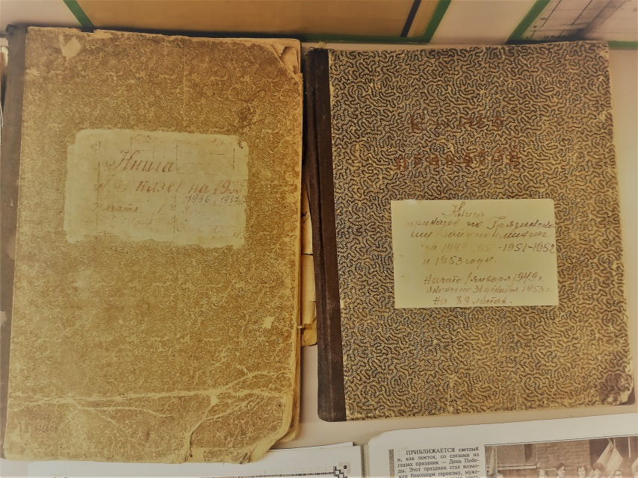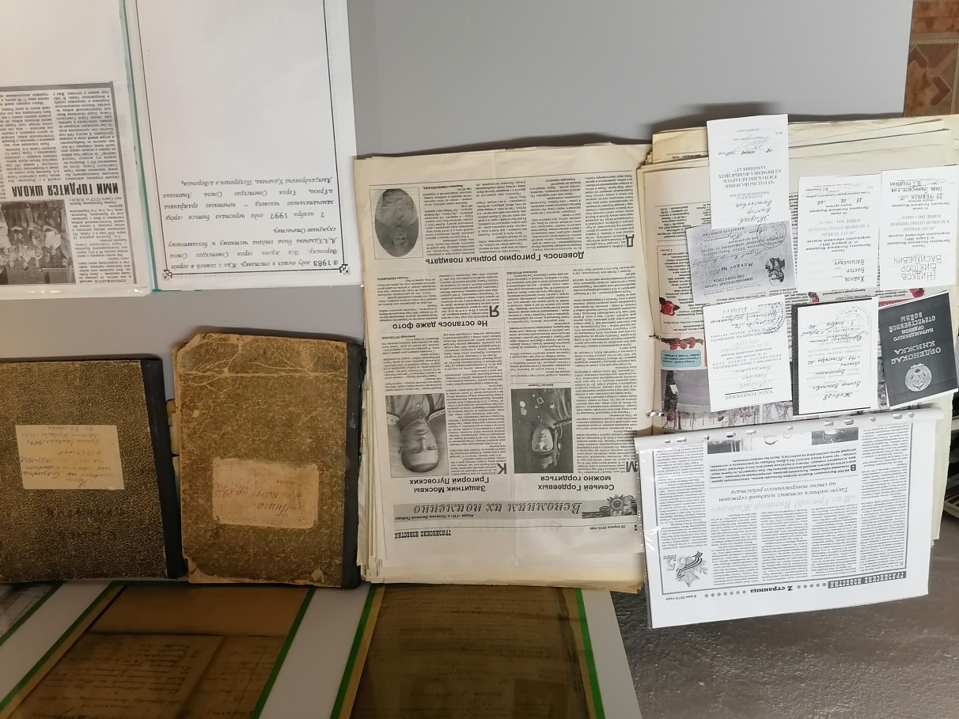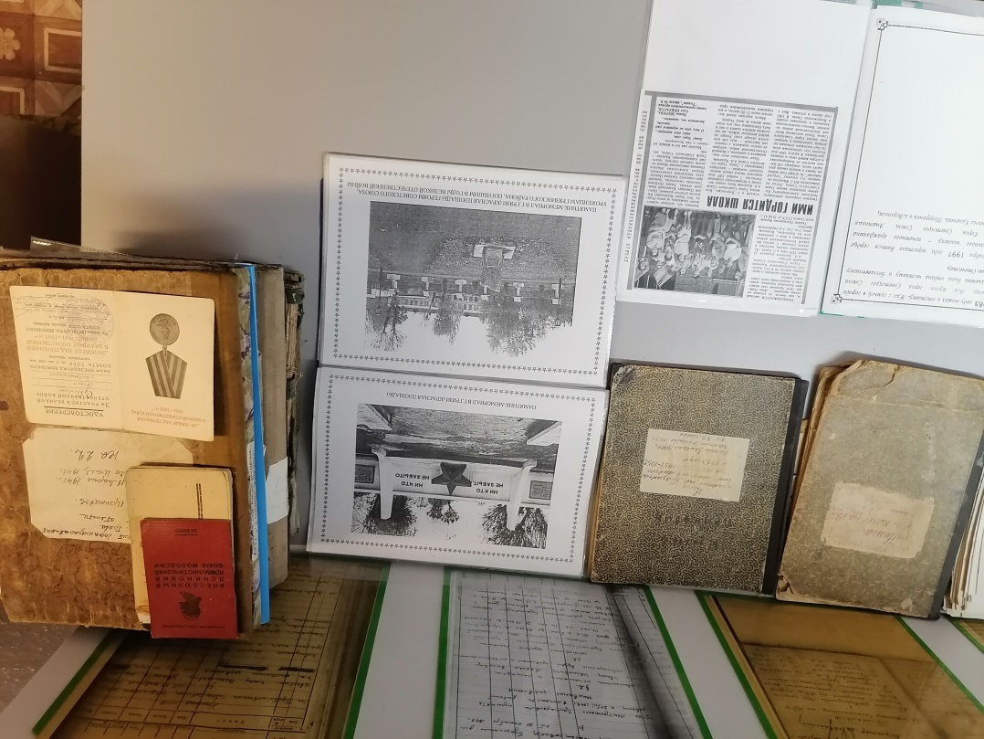
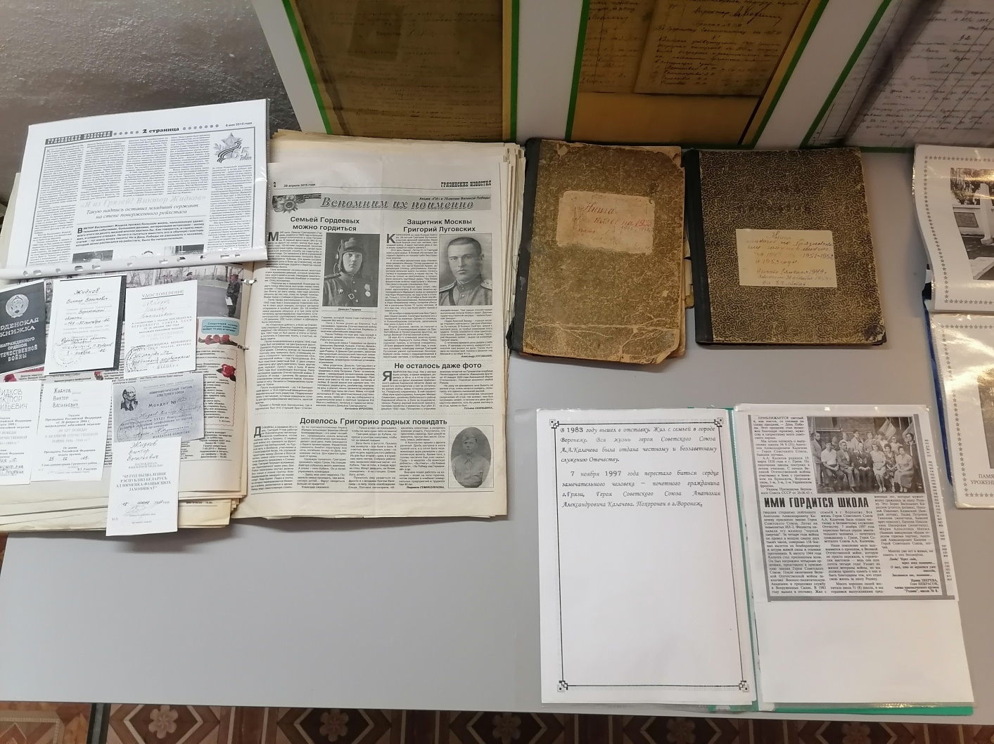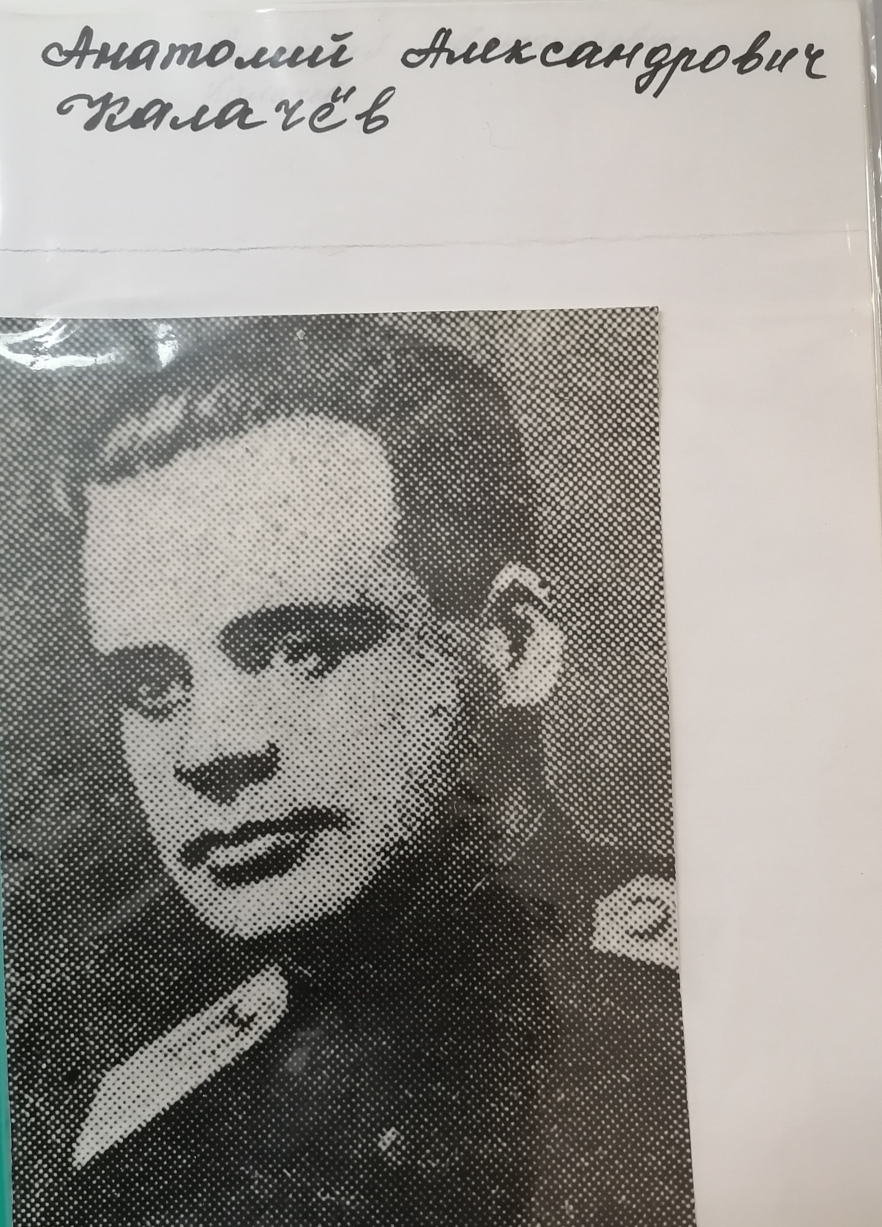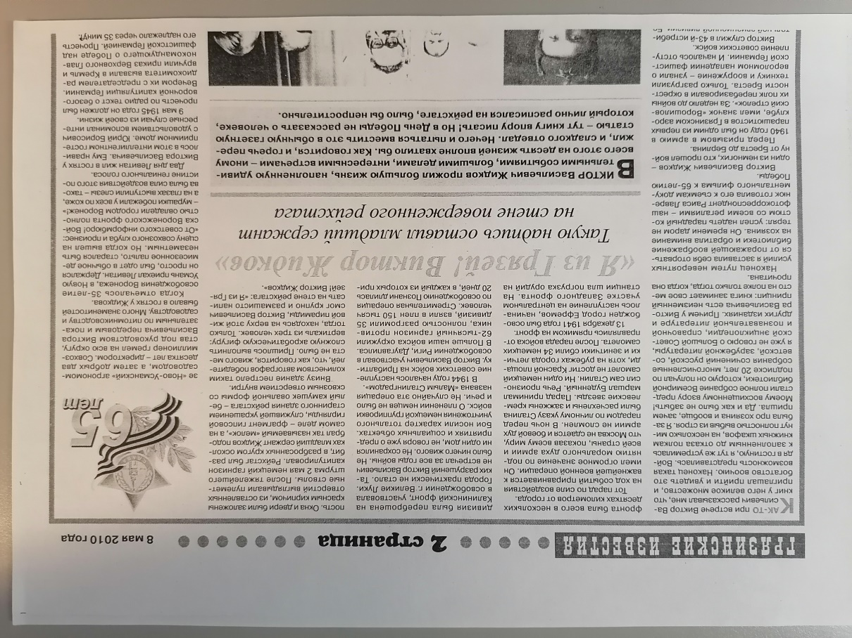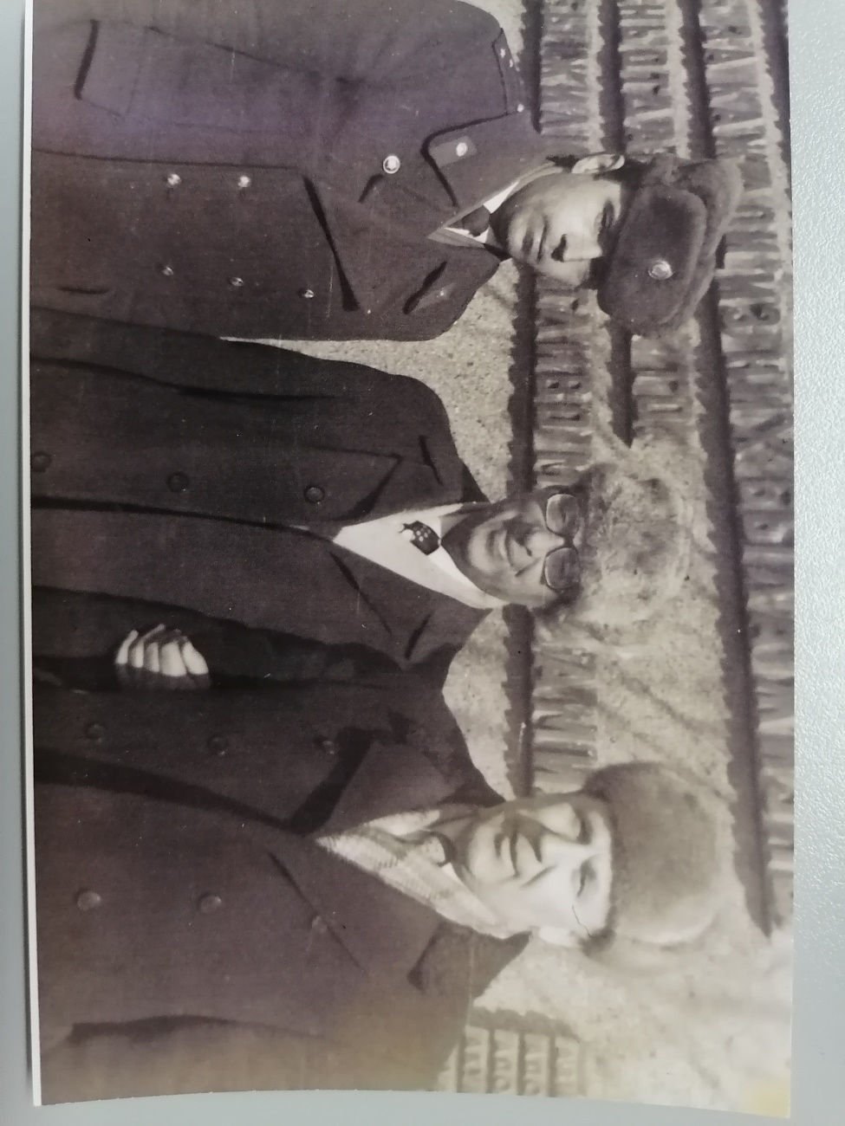
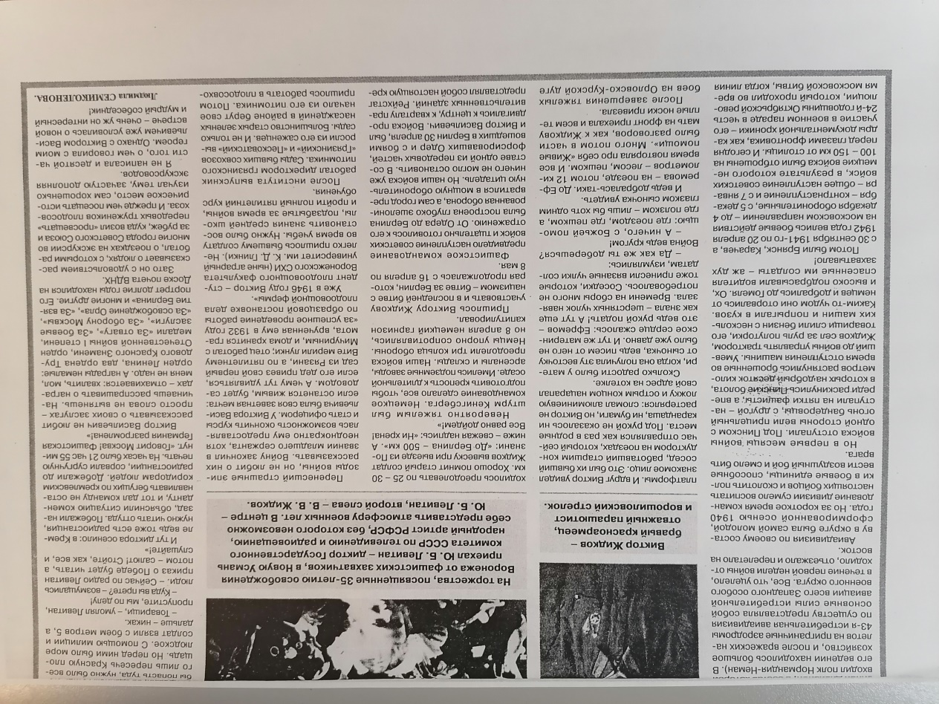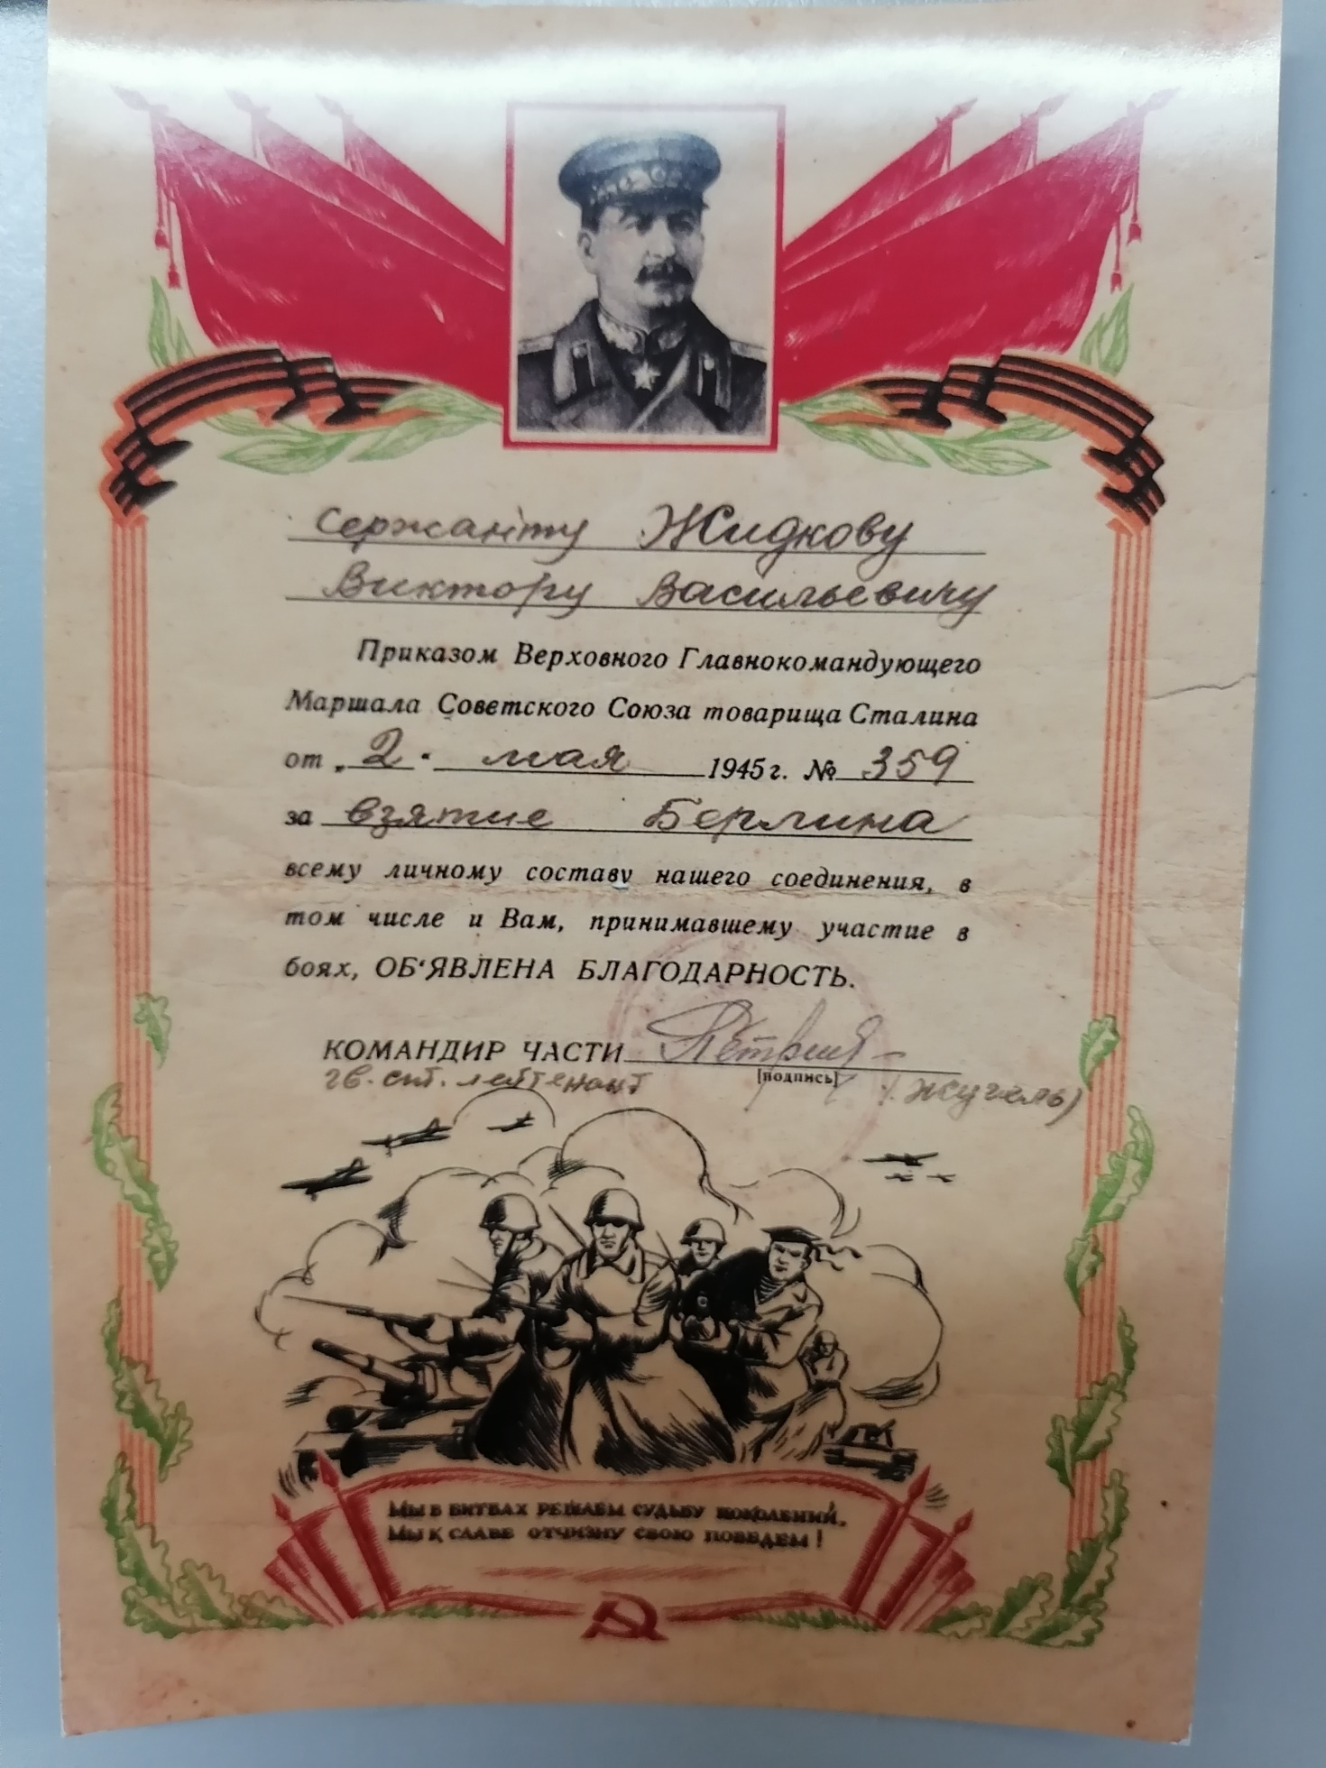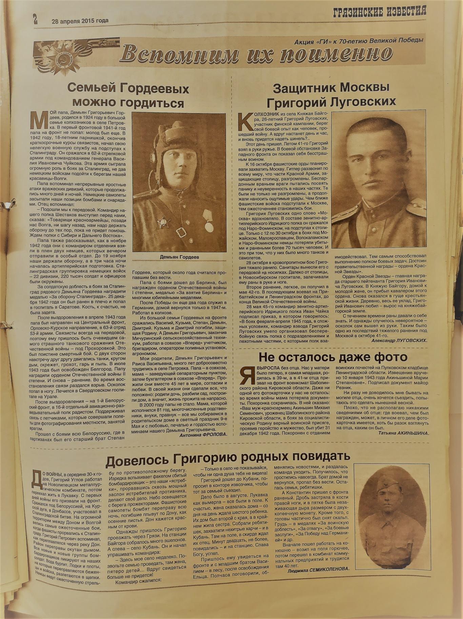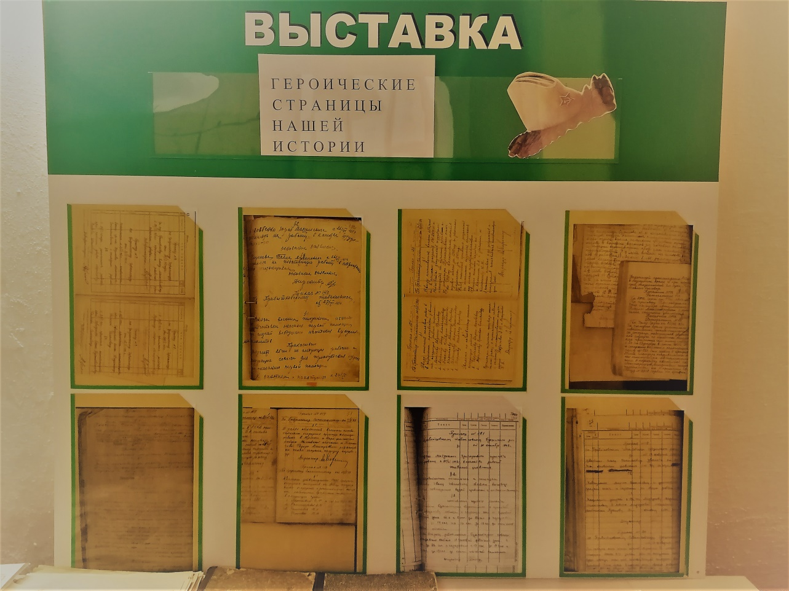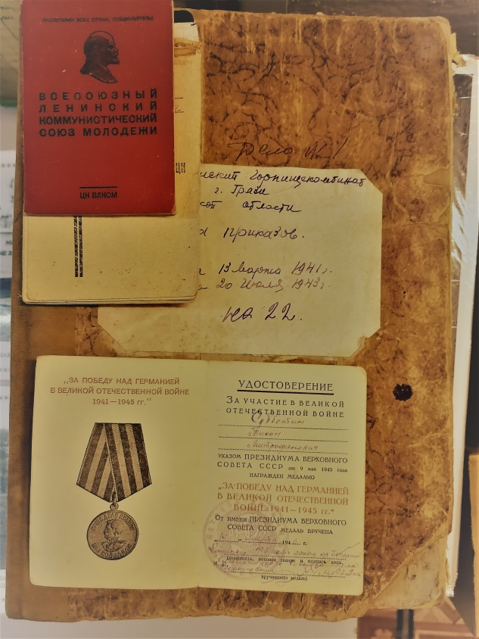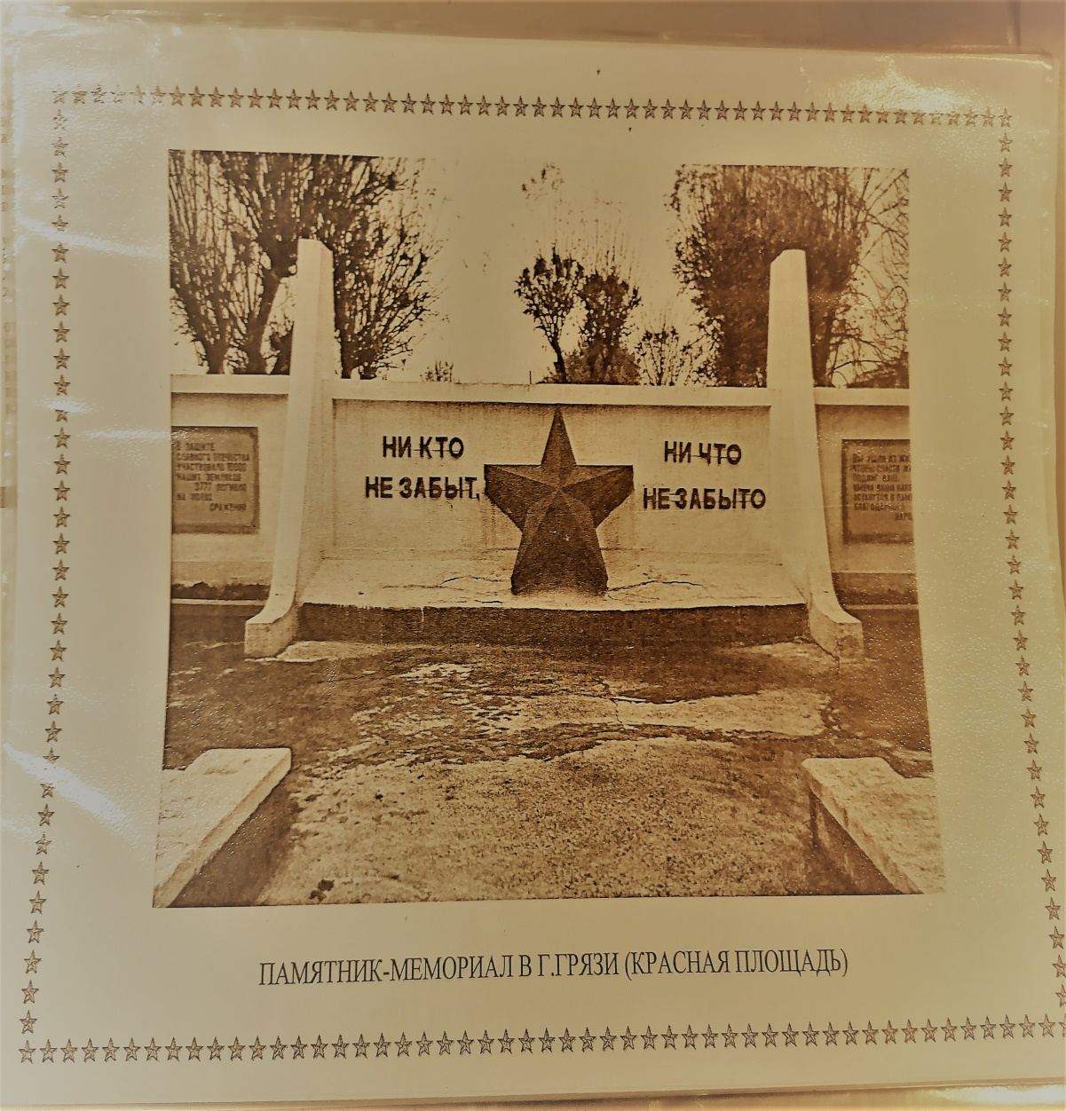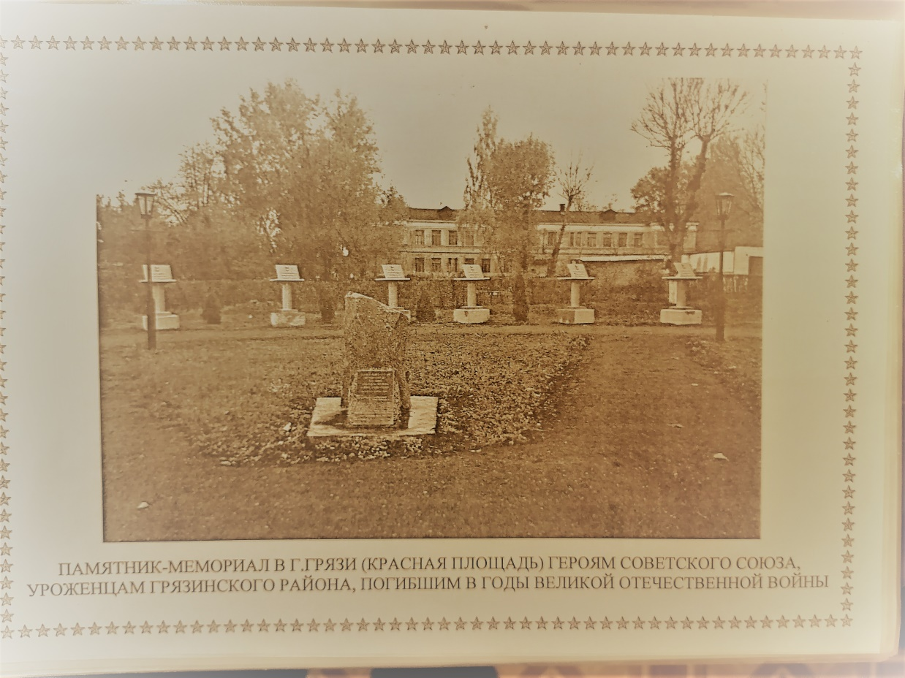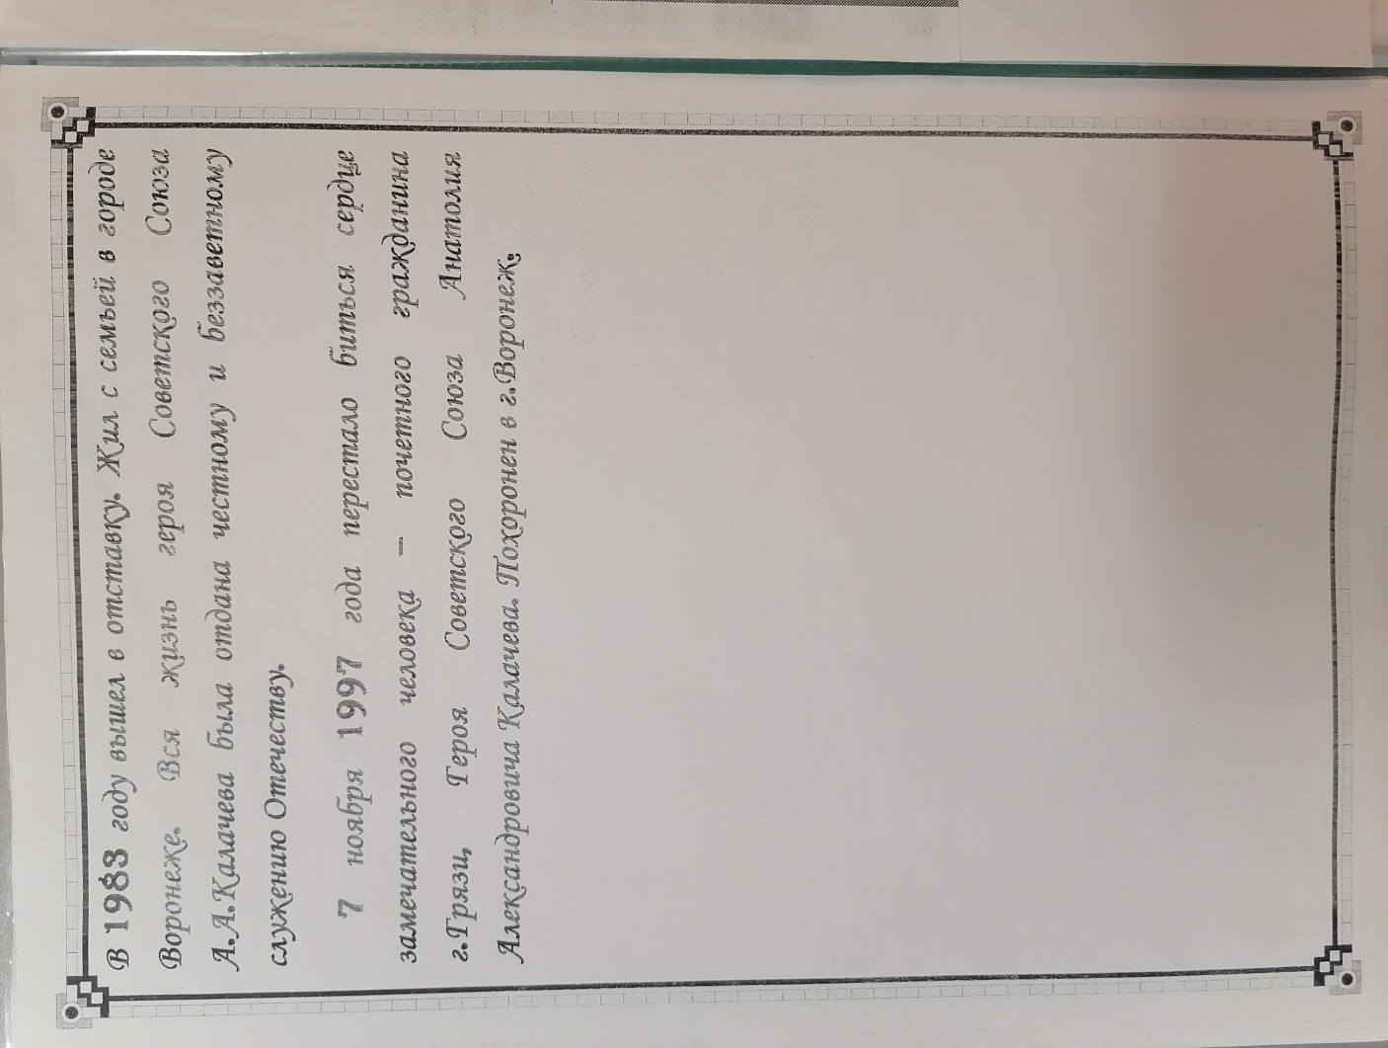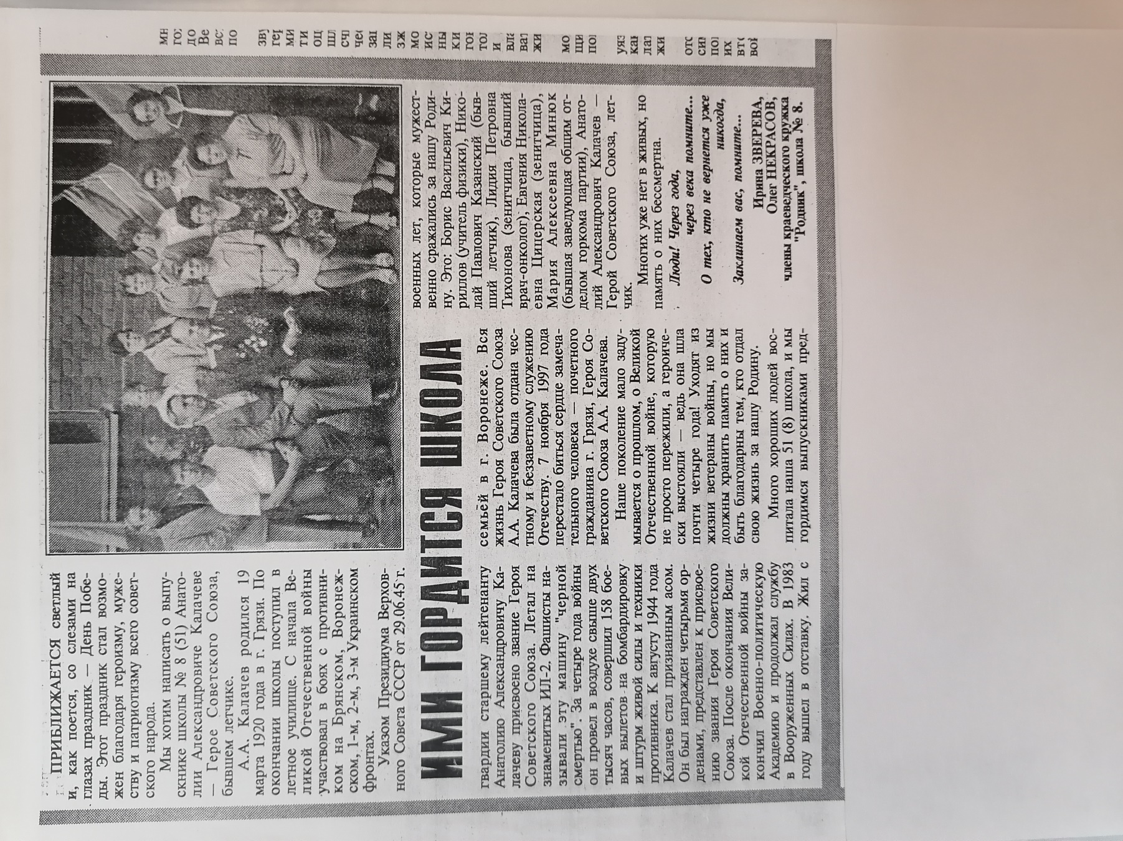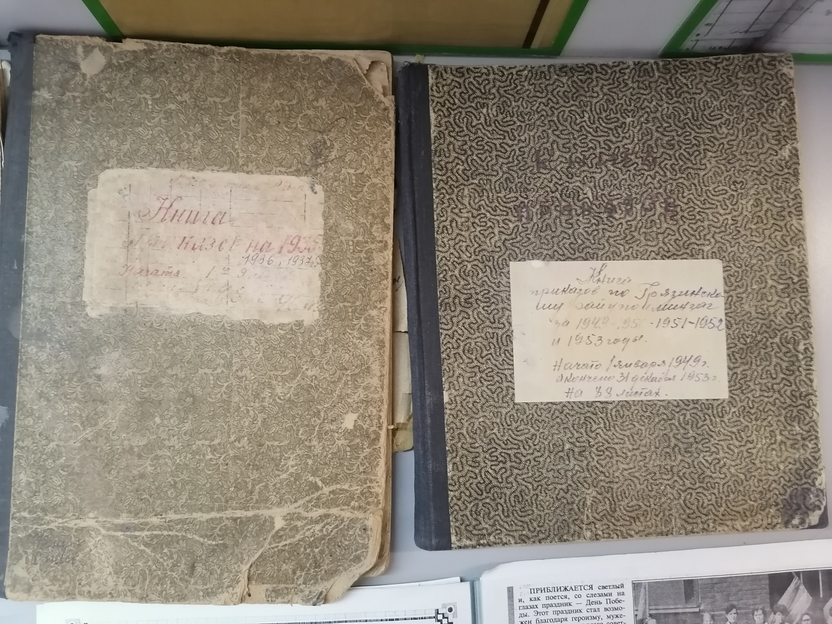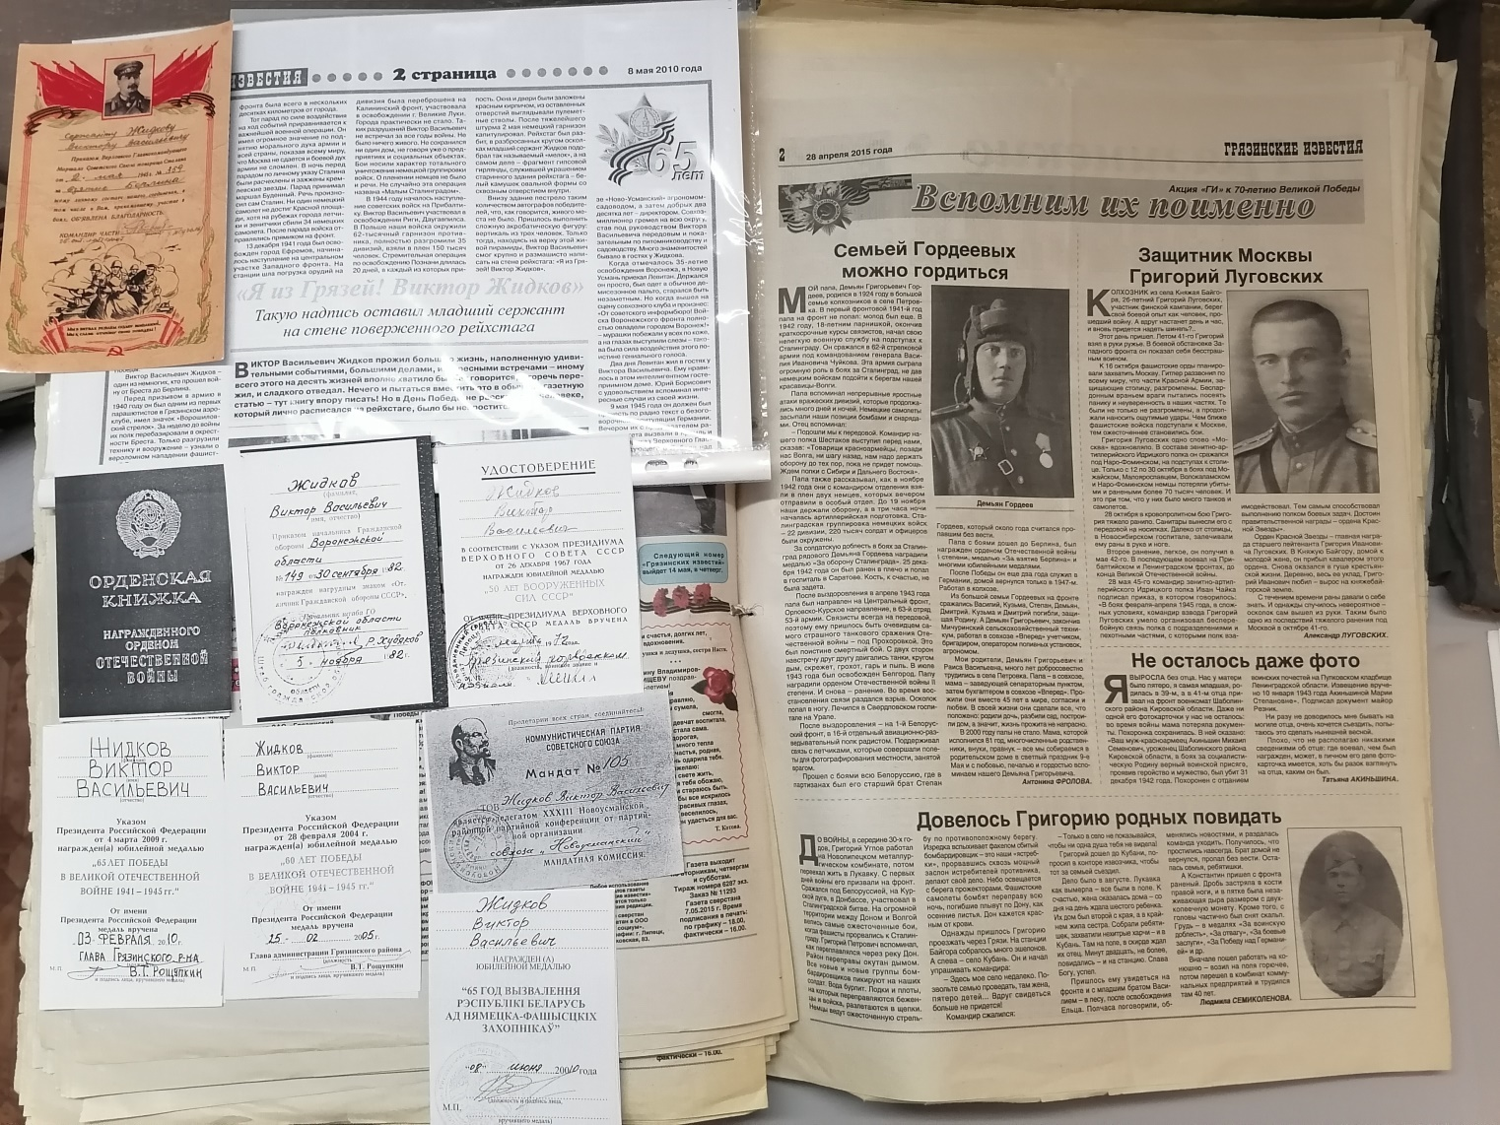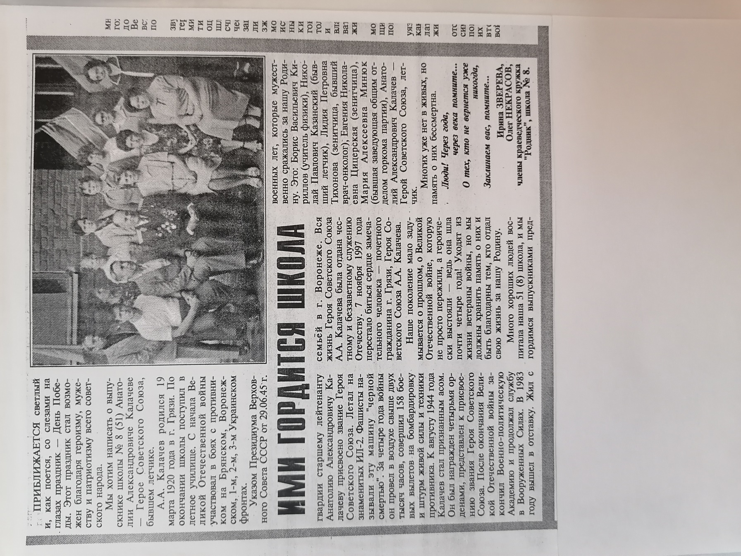

В преддверии Великого дня Победы и с целью патриотического воспитания подрастающего поколения Грязинского района, на базе МАУ ДО Детской школы искусств Грязинского муниципального района архивным отделом администрации Грязинского муниципального района был проведен школьный урок (9.02.2021 г.).

ТЕМА УРОКА: «Подвиги наших земляков во время Великой Отечественной войны 1941-1945 годы»

Здравствуйте, ребята. Меня зовут Болдырева Зоя Константиновна, я замещаю должность начальника архивного отдела администрации Грязинского муниципального района.
В связи со сложившейся эпидемиологической обстановкой, урок мы будем проводить онлайн. Наш урок будет посвящен Великому празднику-Дню Победы, который стал возможен благодаря героизму, мужеству и патриотизму всего советского народа, и, конечно же, и нашим землякам Грязинского района. В грозные сороковые наш родной город оказался в прифронтовой зоне, наш железнодорожный узел подвергался налетам немецкой авиации и доблестно защищался зенитными батареями. В школах и близлежащих селах размещались полевые госпитали, в лесах района дислоцировались воинские части. Враг не ступал по грязинской земле, но жители района испытали все тяготы и ужас тех страшных лет. С первых дней войны многие сотни наших земляков надели солдатские шинели, а выпускники школ продолжили свои «университеты» в военных училищах, на курсах радистов и медсестер, на рытье окопов под Москвой, Смоленском…
По воспоминаниям старожилов особенно напряженным был 1942 год. Враг в ста километрах от Грязей, несмолкающая канонада, а в небе- зловещее зарево полыхающего в огне боев Воронежа. В тот же год во время одной из многочисленных бомбежек станции погибло 267 человек. Все они похоронены в братской могиле на Красной площади нашего города.
Ребята, я надеюсь вы знаете, что Грязинская земля дала Родине 18 Героев Советского Союза, а 19-е звание Героя Российской Федерации было присвоено в 1995 году Указом Президента Российской Федерации «За мужество и героизм, проявленные в борьбе с немецко-фашистскими захватчиками в Великой Отечественной войне 1941-1945 годы» командиру легендарных катюш капитану Флерову Ивану Андреевичу (посмертно). Два Героя Советского Союза-непосредственно уроженцы города Грязи: боевой авиатор Анатолий Александрович Калачев и Иван Васильевич Шкатов. Кровно связаны судьбой с нашим городом Герои Советского Союза Василий Трофимович Митрошин и Александр Михайлович Топольский.
Ребята, сегодня мне хочется вам рассказать об Анатолии Александровиче Калачеве-Герое Советского Союза, бывшем летчике. К сожалению, у нас в архиве имеются только фотоотпечатки нашего земляка, которые поступили к нам на хранение с документами школы № 8 (бывшей 51 -й школы). Калачев Анатолий Александрович являлся выпускником этой школы. Ребята, мне хочется представить вашему вниманию фотографии, на которых Анатолий Александрович в кругу учеников и педагогов своей родной школы № 51.
Анатолий Александрович родился 19 марта 1920 года в городе Грязи в семье служащего. В 1937 году после окончания девяти классов по комсомольскому призыву был направлен в военно-авиационную школу. С начала ВОв участвовал в боях с противником на Брянском, 1-м, 2-м, 3-м Украинских фронтах. Летчик штурмовой авиации Калачев начал свою боевую деятельность с нанесения ударов по танкам Гудерлана на подступах к Орлу. Летом 1942 года командир звена Калачев сражался под Воронежем. Во времена налета на аэродром в Щиграх Ил-2 Калачева был подбит, но упал удачно…А всего за время войны трижды подбивали самолет отважного летчика, и трижды он падал на землю, всякий раз не веря, что останется в живых. В апреле 1943 года, окончив курсы усовершенствования летного состава в г. Липецке. Анатолий Калачев был направлен заместителем командира эскадрильи в 166-й гвардейский штурмовой авиаполк, в составе которого воевал до Победы. В ожесточенных боях на Белгородско-Курском направлении при форсировании реки Днепр, ликвидация Крсунь-Шевченковской группировки, прорыве линии гитлеровцев в направлении городов Львов, Яссы и последующих боевых действиях на территории Румынии и Югославии Калачев показал себя отважным воином, отличным летчиком, умелым руководителем. День Победы встретил под Веной. За годы войны он совершил 150 боевых вылета, участвовал в 22-х воздушных боях с истребителями неприятеля, 76 раз летал ведущим группы, точно выводил штурмовки на цель. Боевые подвиги гвардии старшего лейтенанта Анатолия Александровича Калачева кроме ордена Ленина и Золотой Звезды Героя Советского Союза отмечены двумя орденами Красного Знамени, Орденами Отечественной войны первой и второй степени, югославским орденом «Партизанская звезда» и другими наградами. Указом Президента Верховного Совета СССР от 29. Июня 1945 года гвардии старшему лейтенанту Калачеву Анатолию Александровичу присвоено звание Героя Советского Союза. После войны наш земляк продолжал службу в Советской Армии. В 1952 году окончил Военно- политическую академию имени В. И. Ленина. В 1956 году, уйдя в запас, приехал в г. Воронеж, работал инструктором горкома партии, ученым секретарем технологического института, начальником отдела кадров Московского института физкультуры. В 1983 году вышел в отставку. Жил с семьей в г. Воронеже. Вся жизнь героя Советского Союза нашего земляка была отдана честному и беззаветному служению Отечеству.
Много хороших людей воспитала школа № 51, выпускниками которых были: Николай Павлович Казанский (бывший летчик), Лидия Петровна Тихонова (зенитчица), Евгения Николаевна Цицерская (зенитчица).
В настоящее время мы мало задумываемся о войне, которую не просто пережил советский народ, а героически выстоял-ведь она шла почти четыре года!
В преддверии праздника Великой Победы, мне бы хотелось вспомнить не только героев-грязинцев, но и просто наших земляков, самоотверженный труд которых приблизил нашу Великую Победу. Ведь война не обошла ни один грязинский дом. В каждой семье есть участники тех тяжелых событий. Кто-то работал на железной дороге, кто-то в поле, кто-то в колхозе. И я уверена, что в каждой семье хранятся устные или письменные воспоминания прадедушек и прабабушек, военные фотографии, вырезки из газет.
В заключении нашего урока, мне бы хотелось вас попросить нарисовать воспоминания ваших прадедушек и прабабушек, отразить в своих рисунках реликвии, сохранившиеся в ваших семьях. И пусть это будут самые яркие, запоминающие моменты, пережитые вашими семьями в трудные годы войны.
На этом наш урок завершен. Благодарю вас за проявленное внимание. Будем ждать ваши истории о войне.
Хочется поделиться с Вами, уважаемые пользователи, результатами совместного проекта: замечательные рисунки детей.
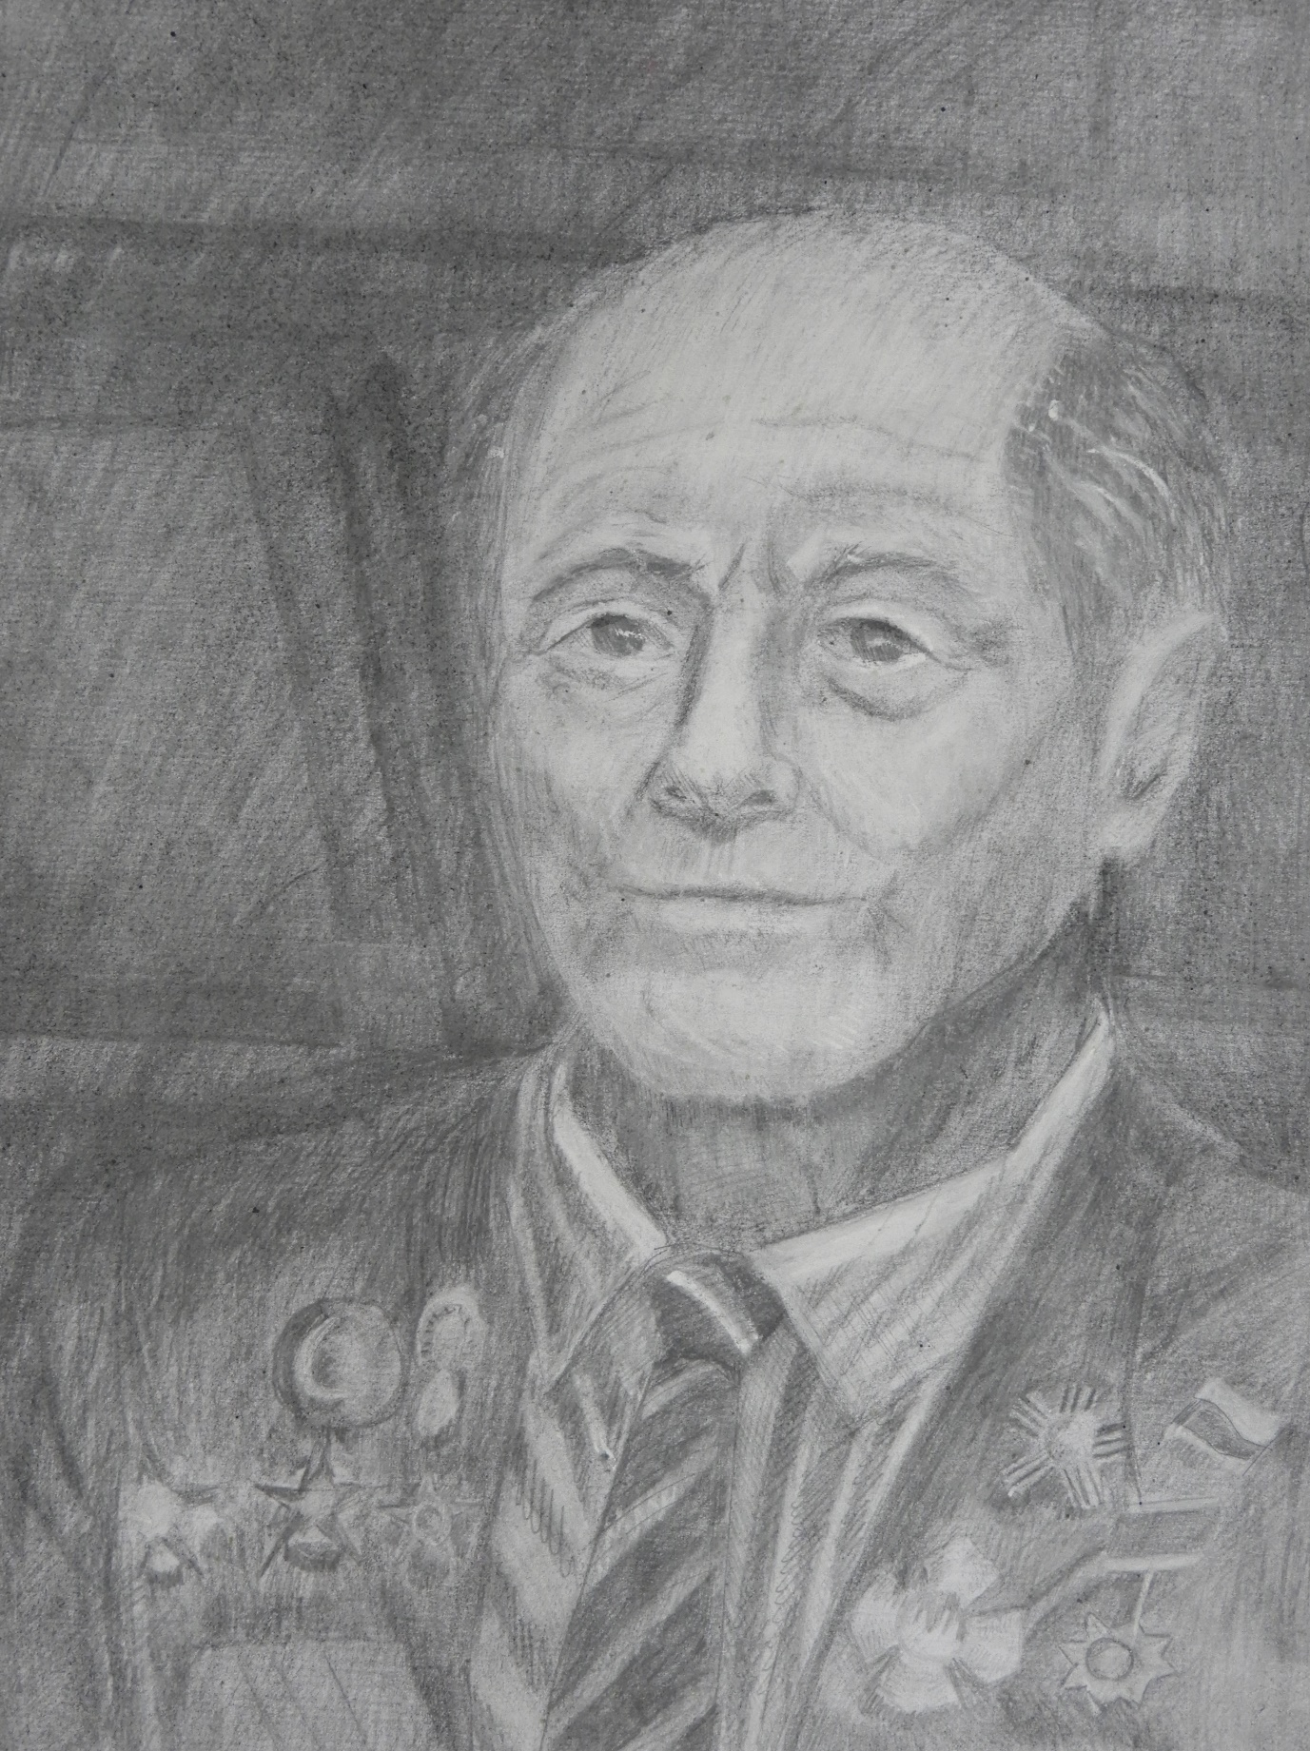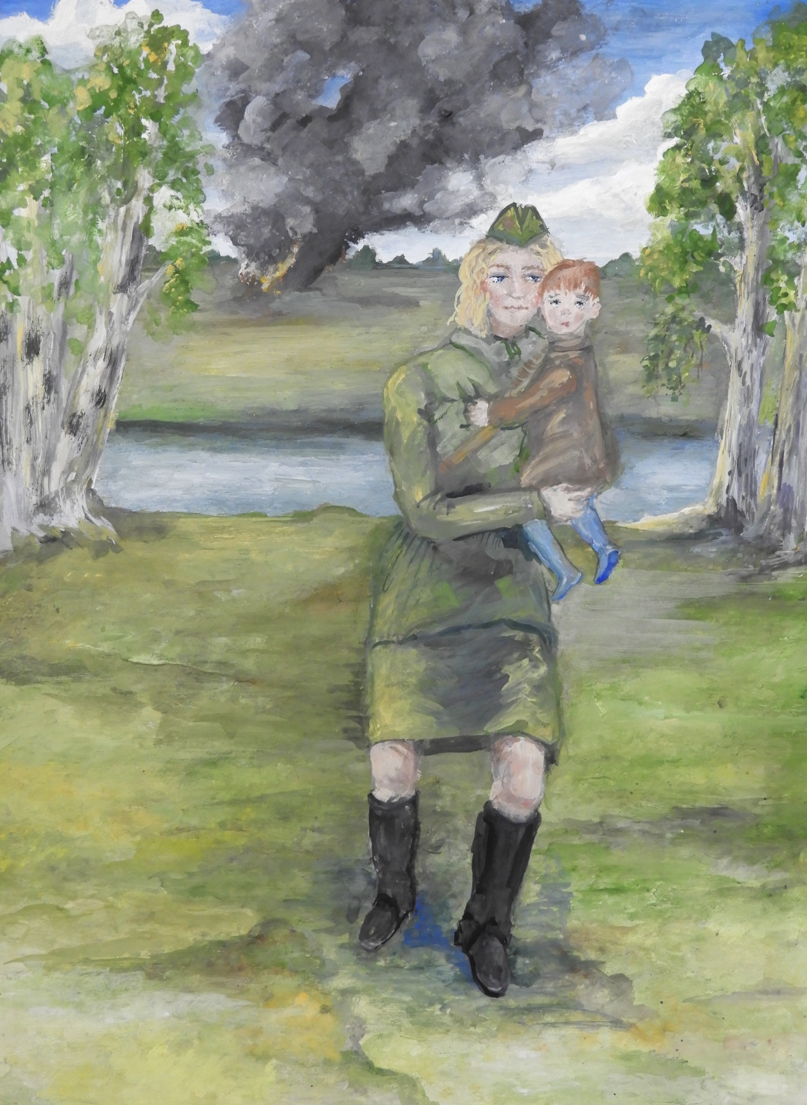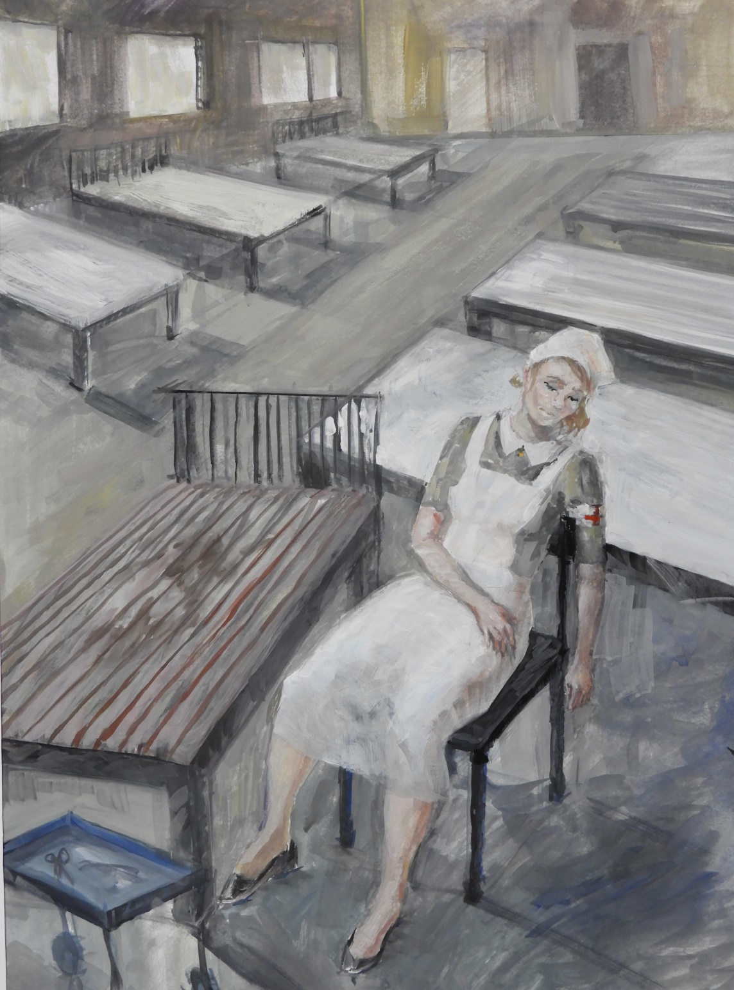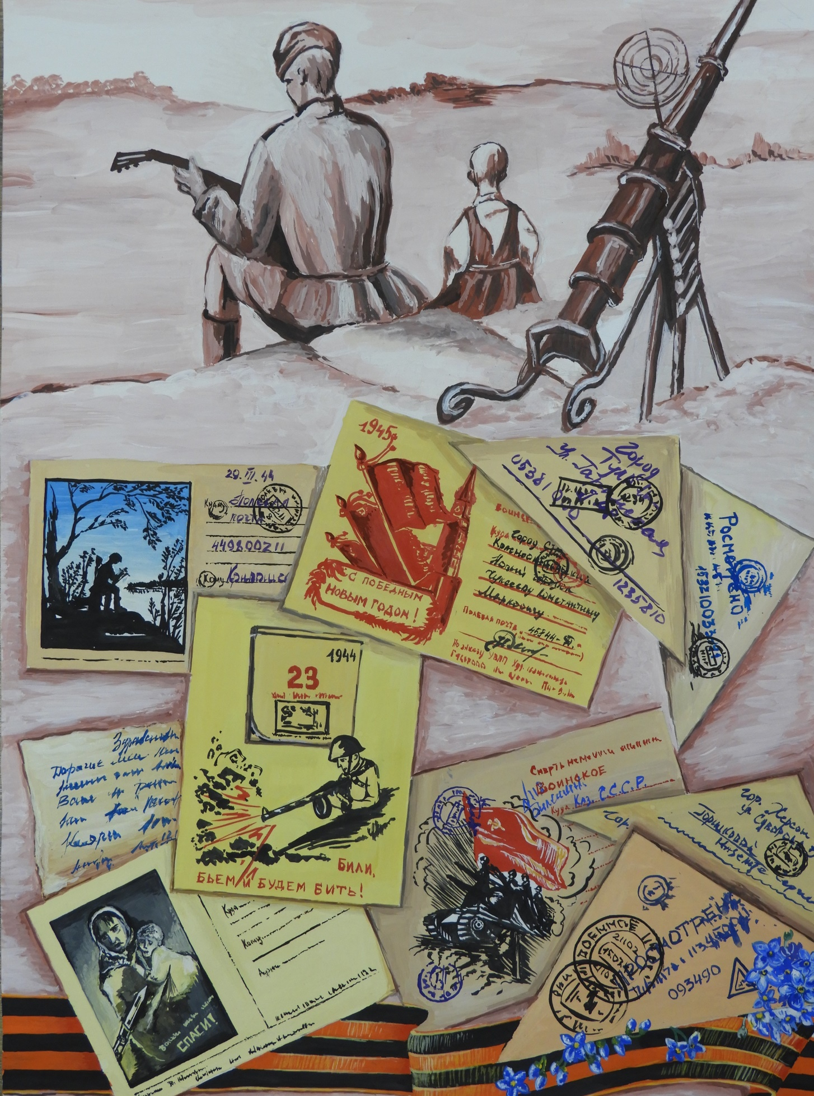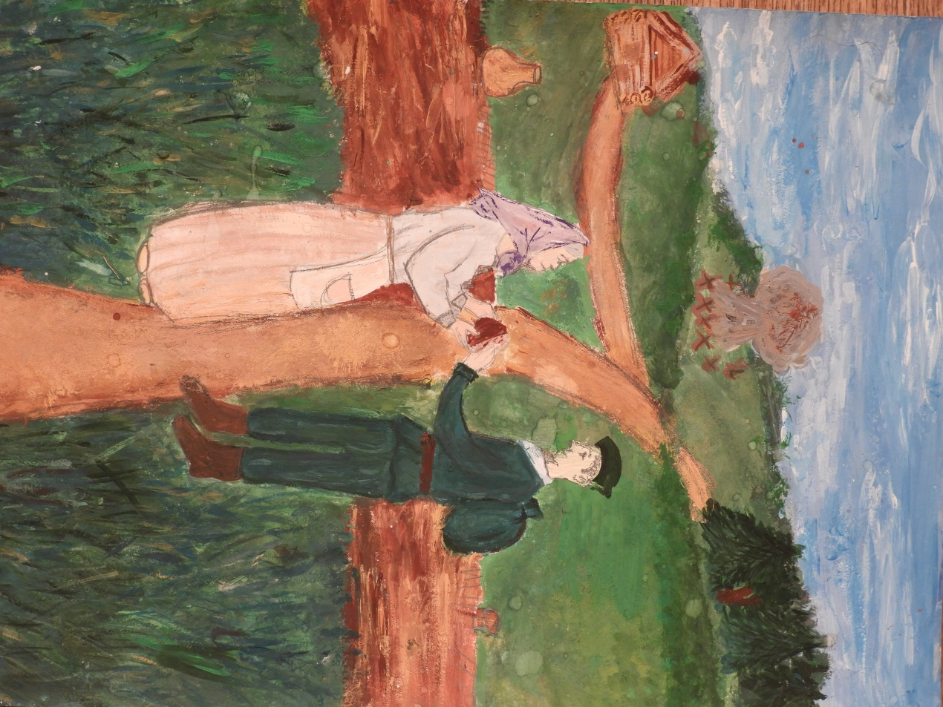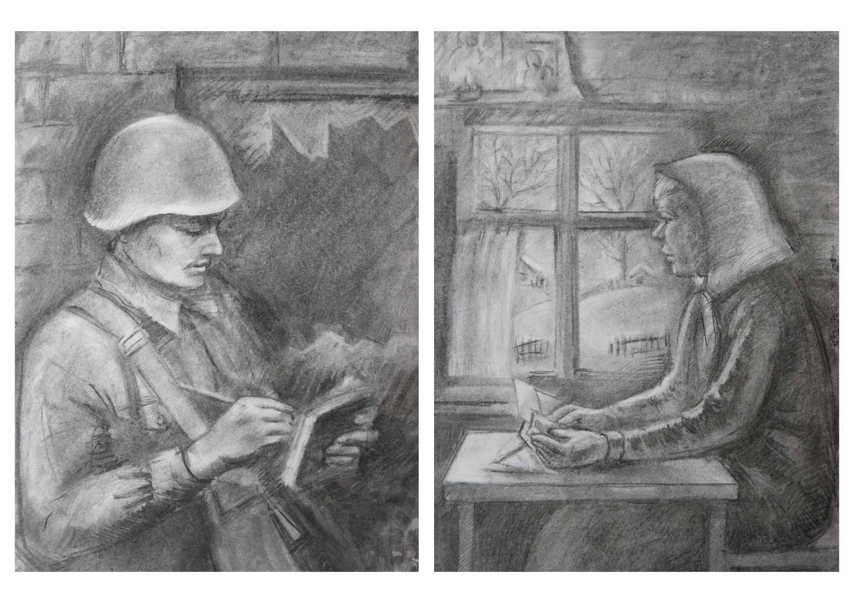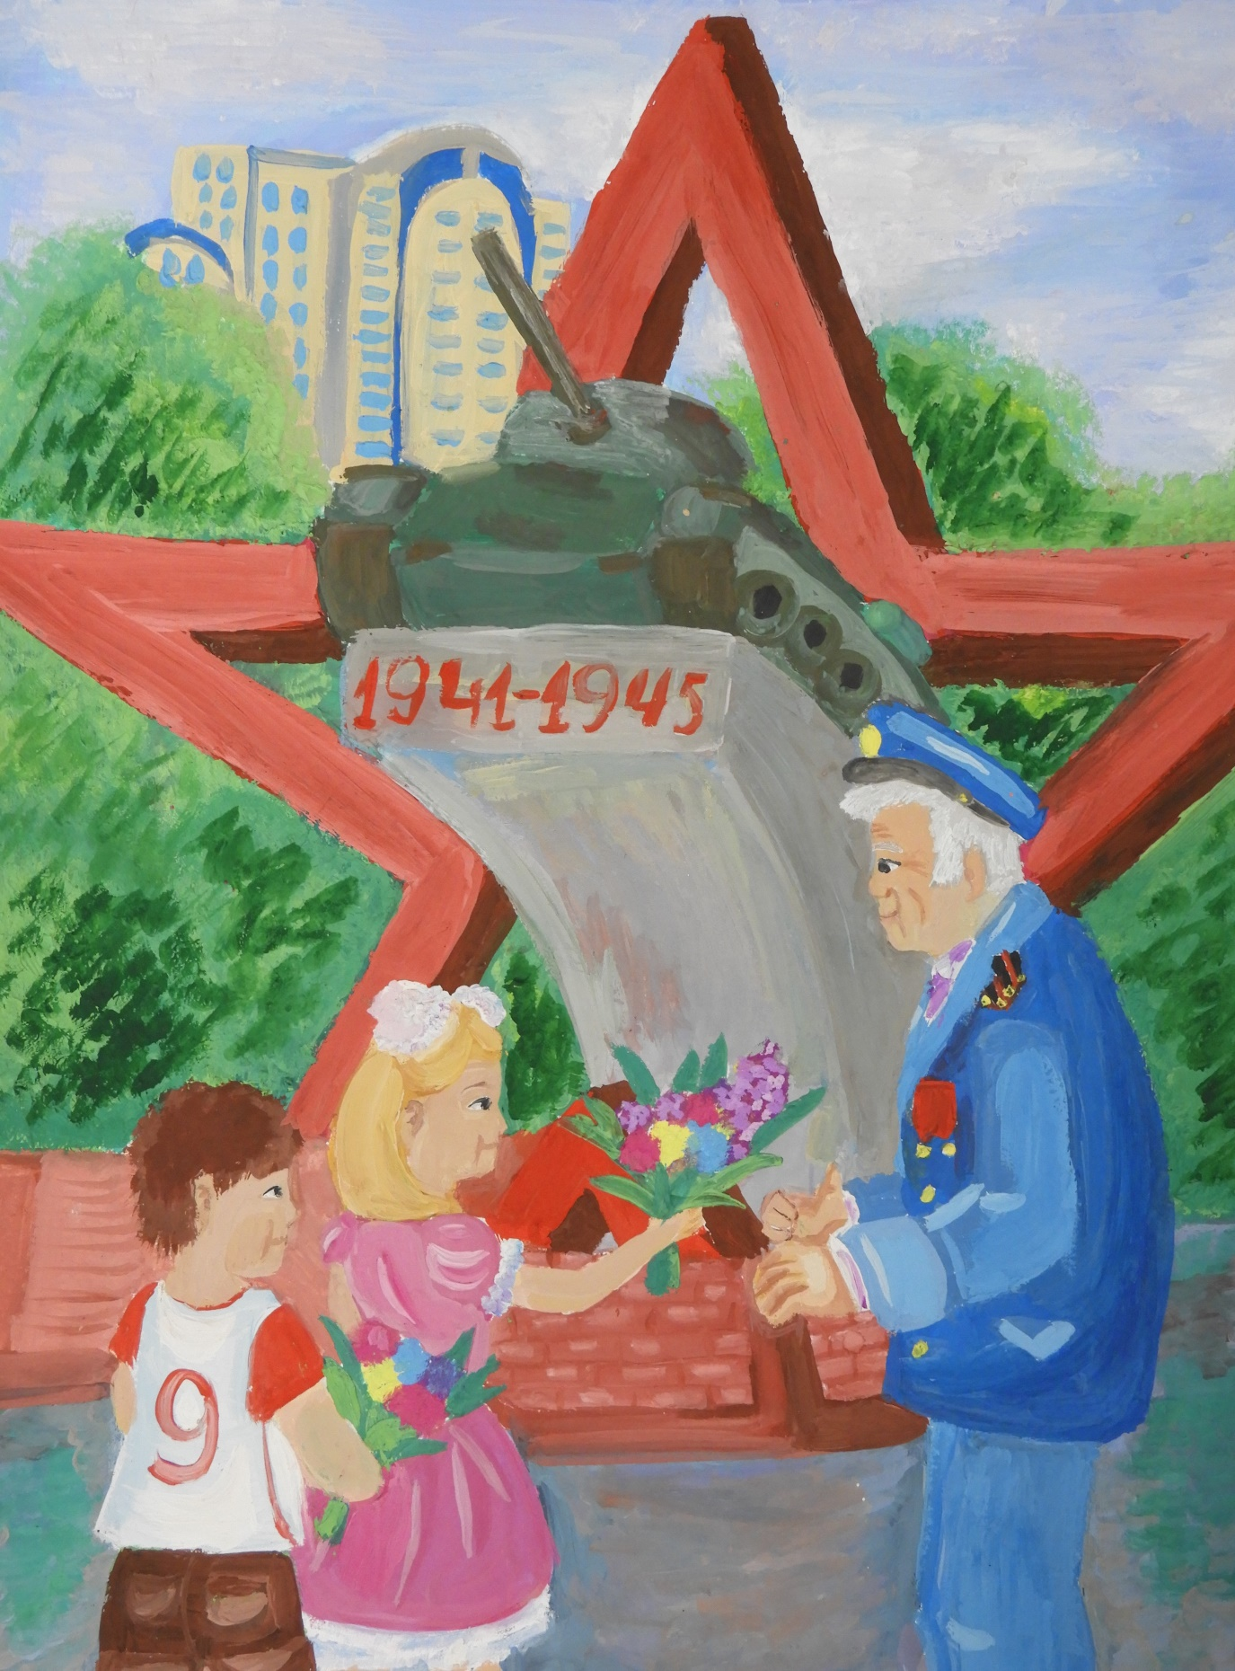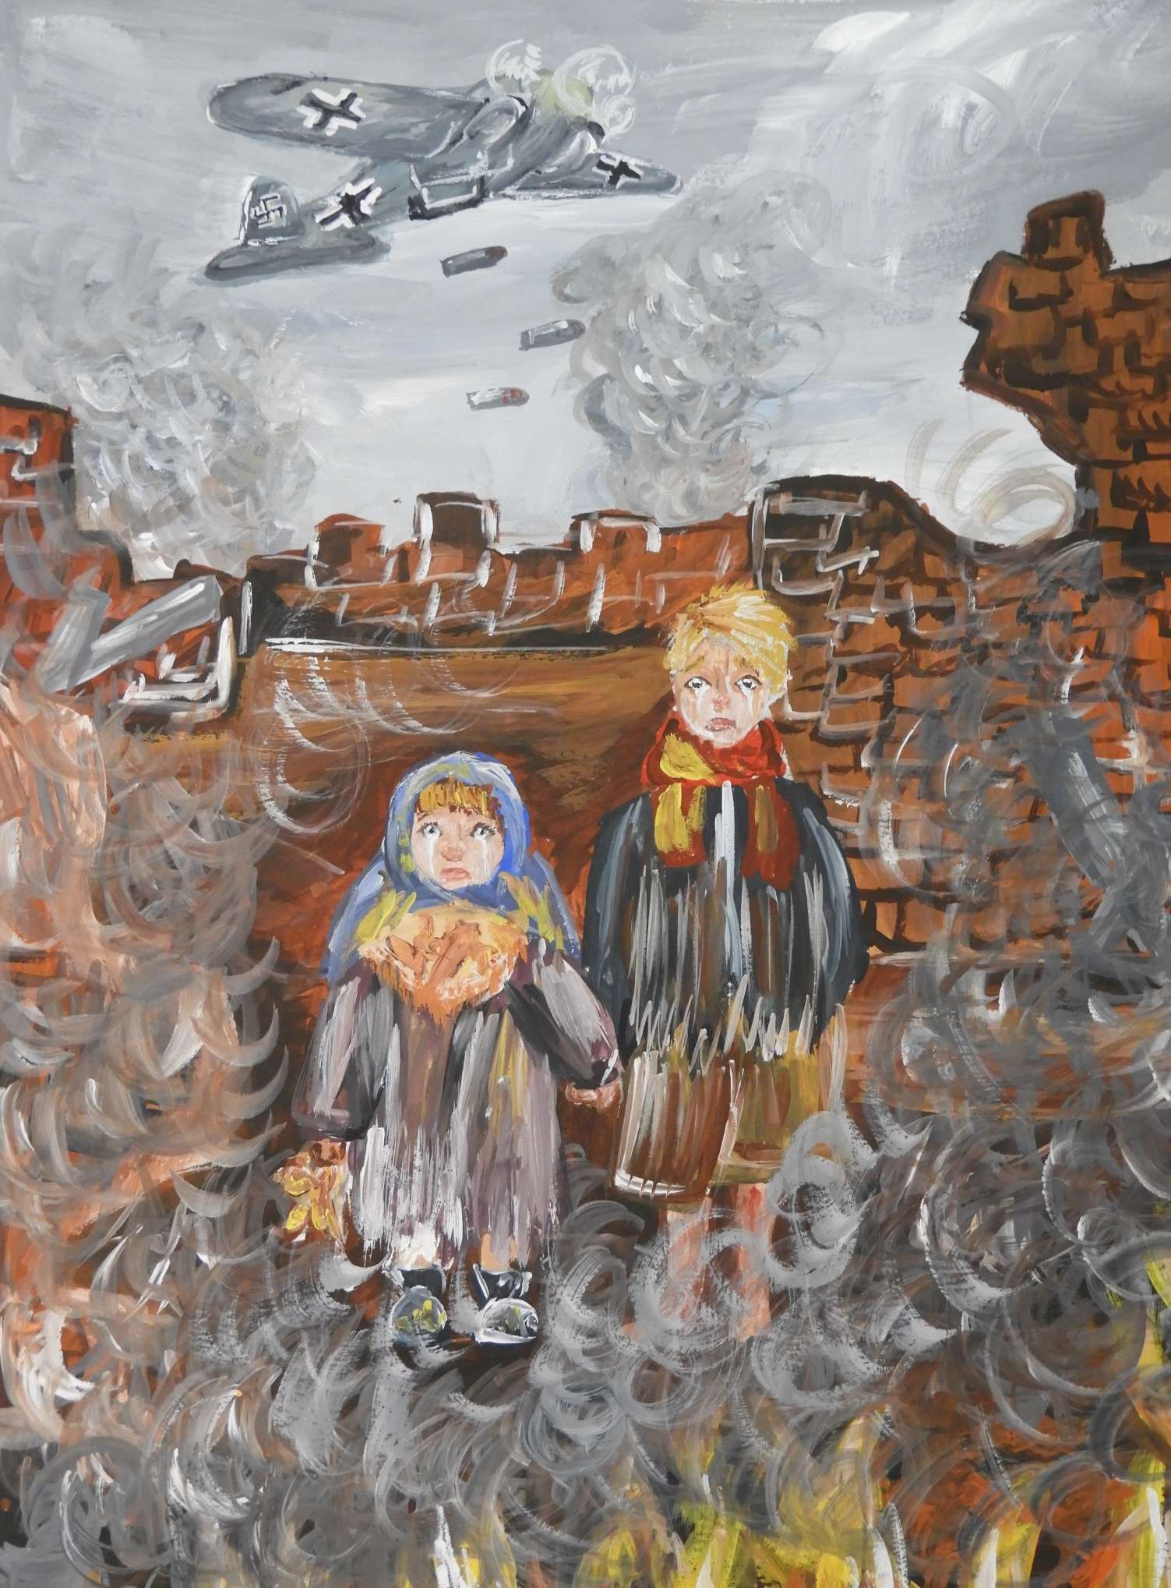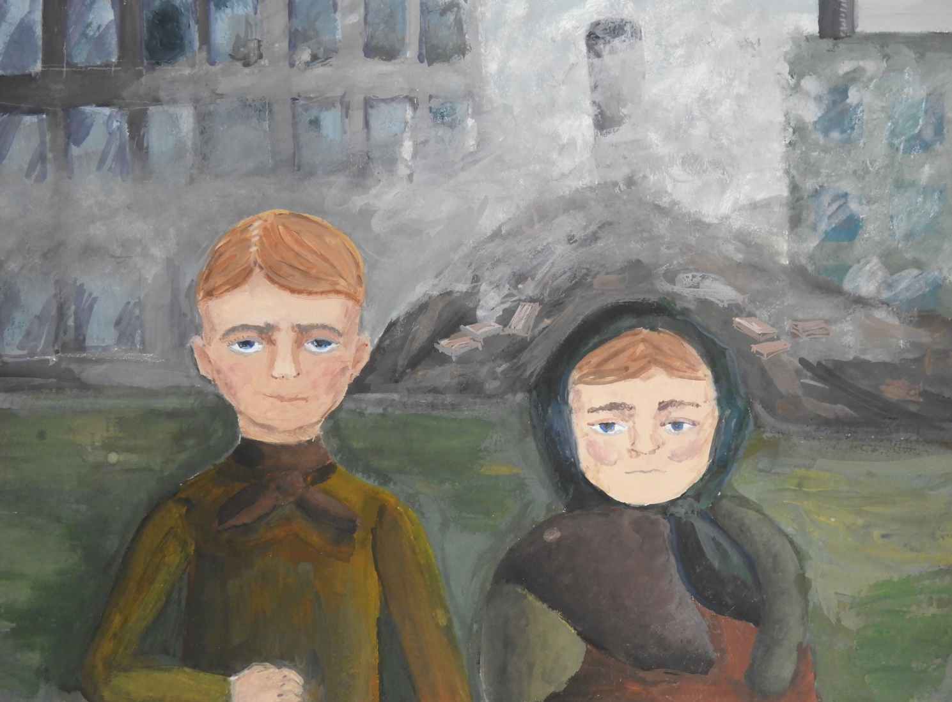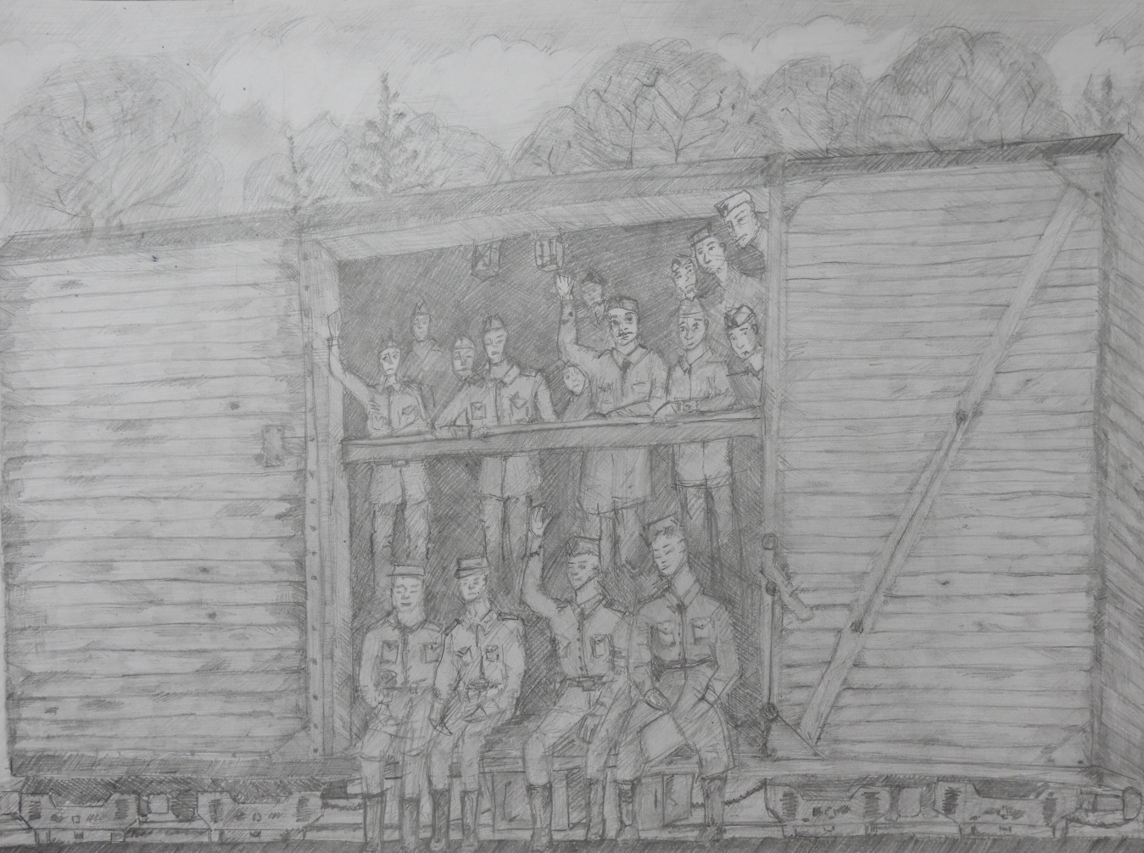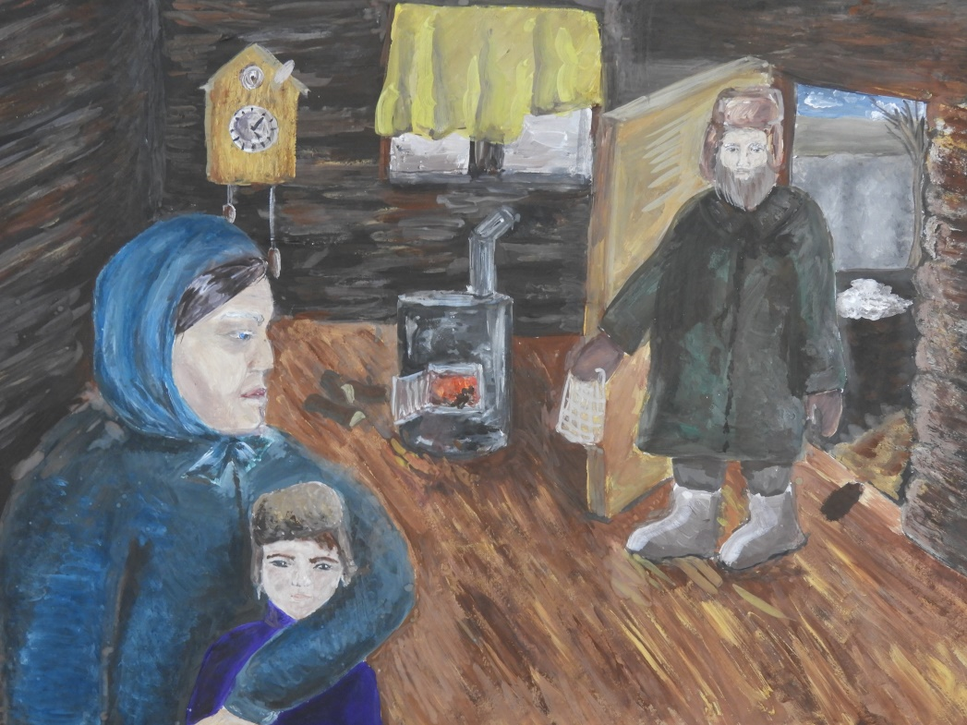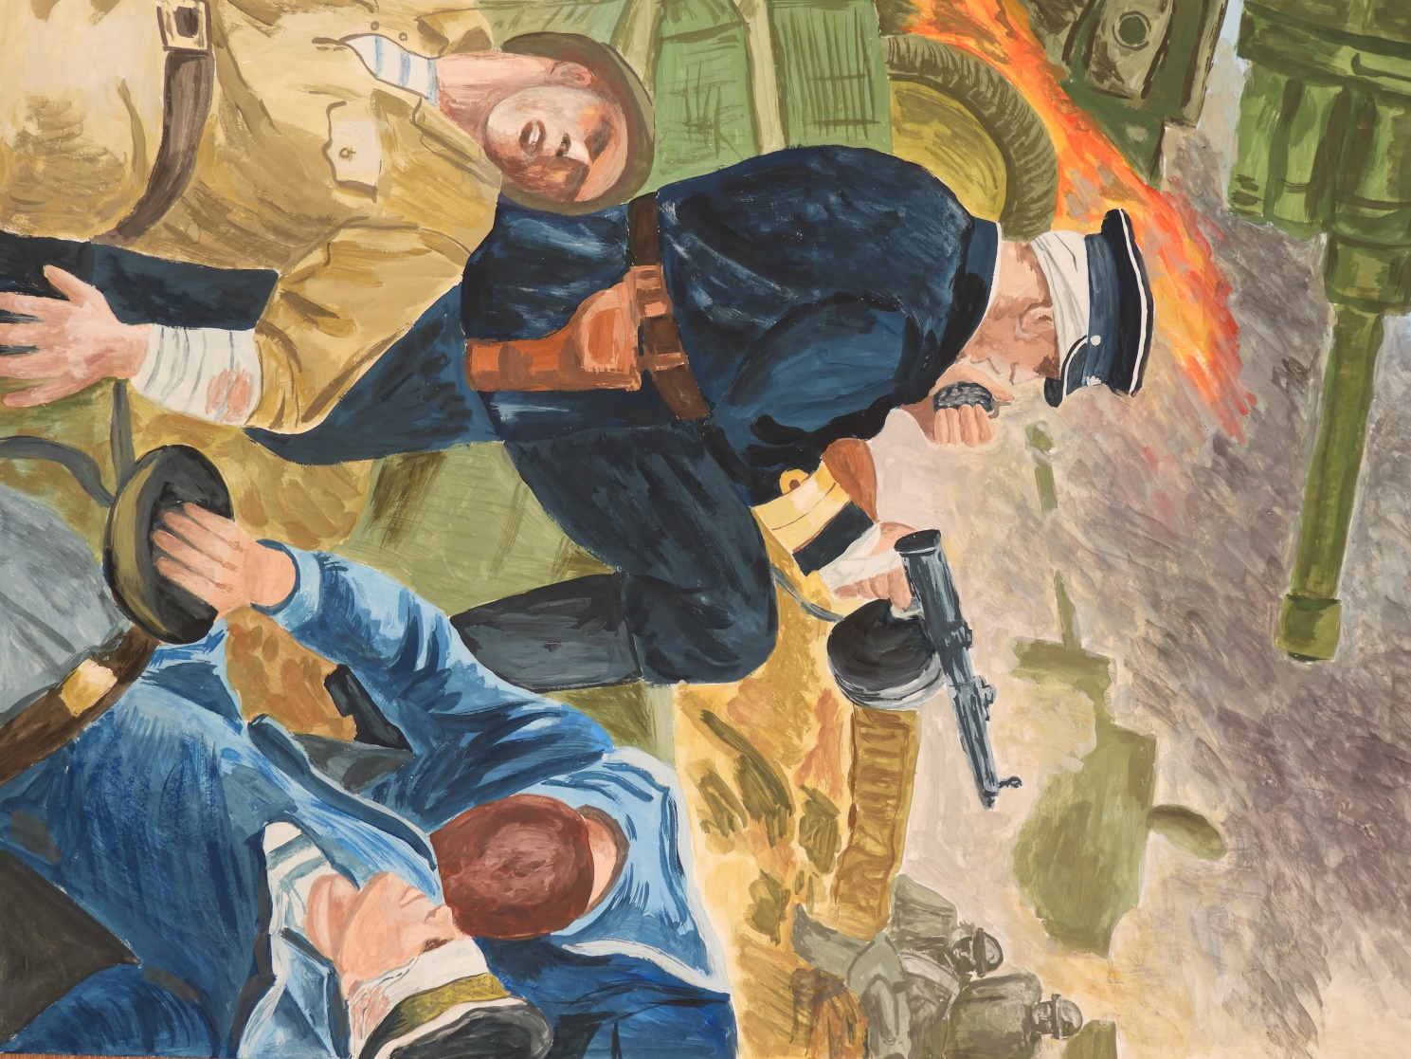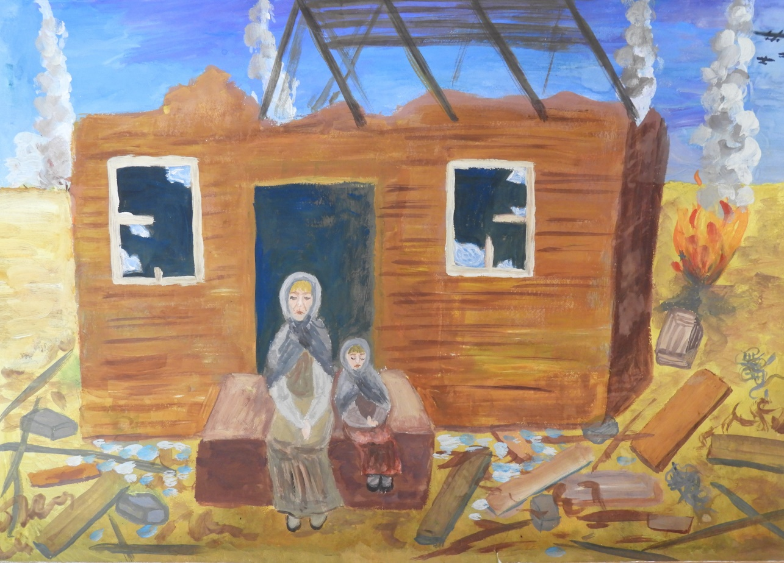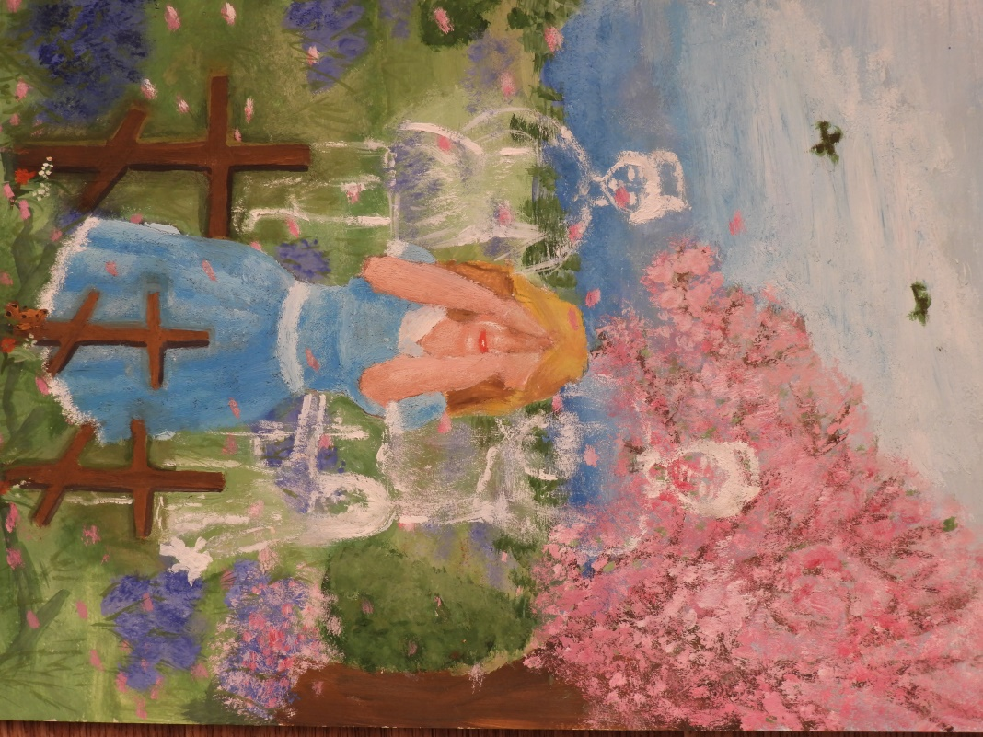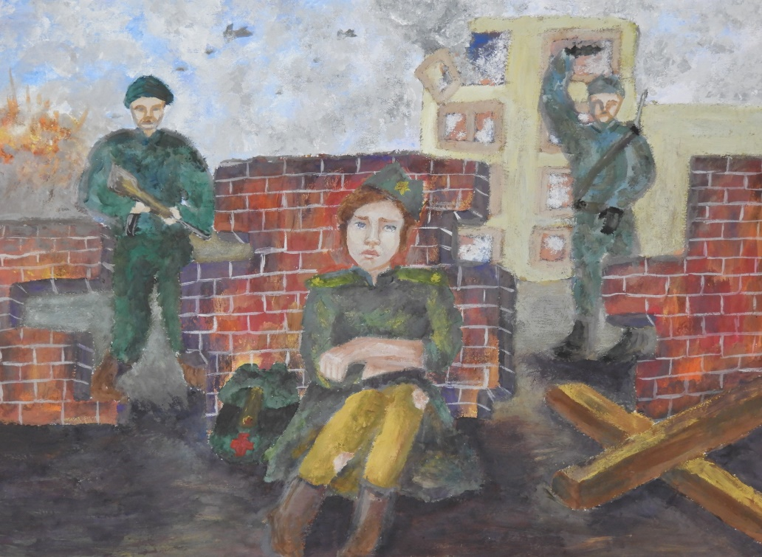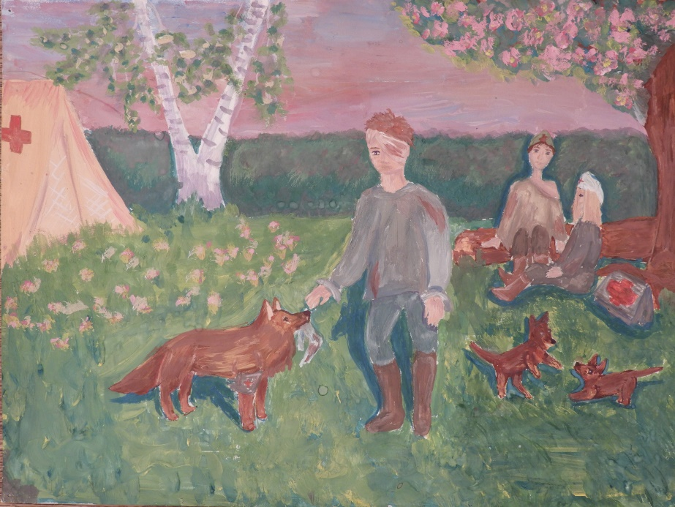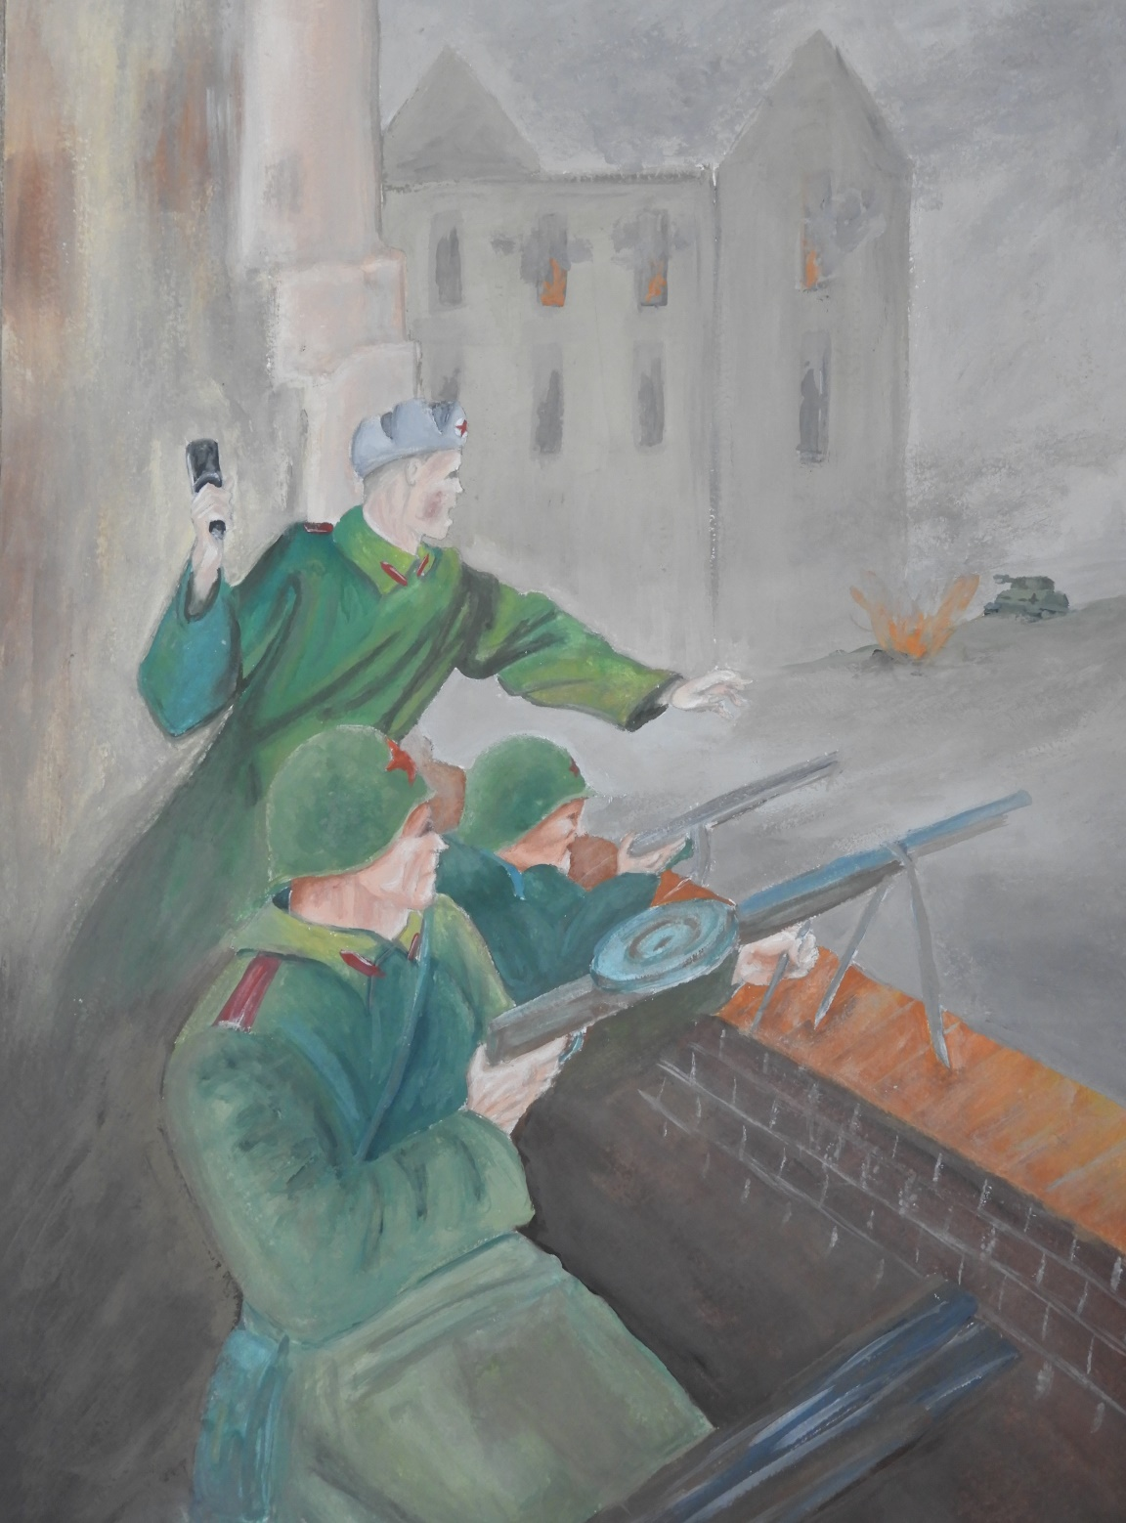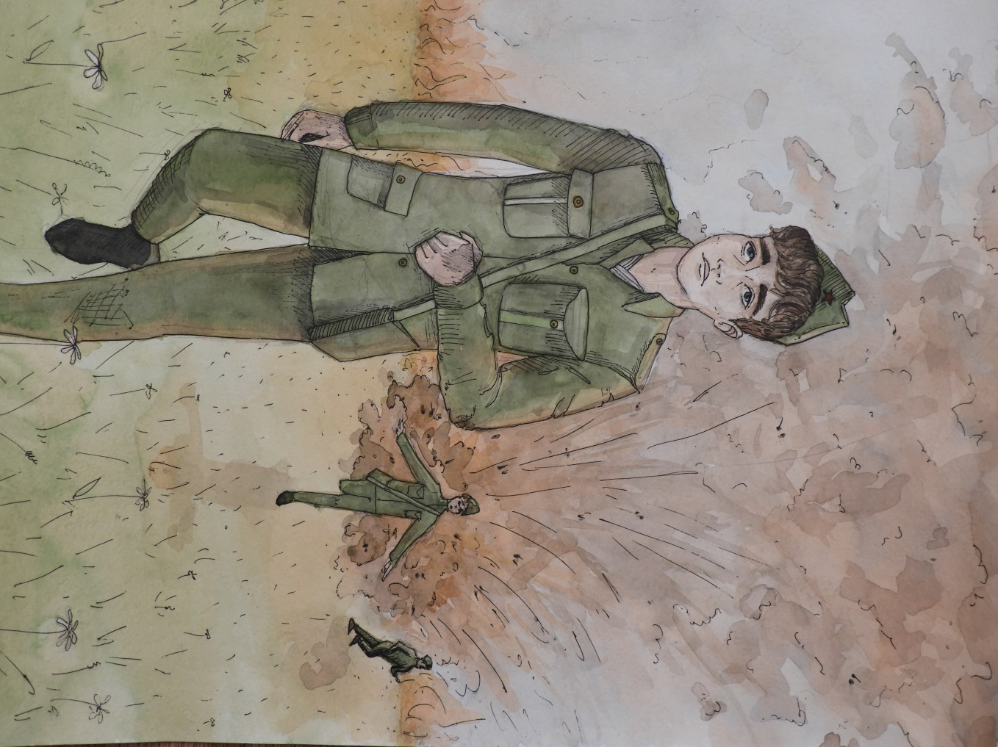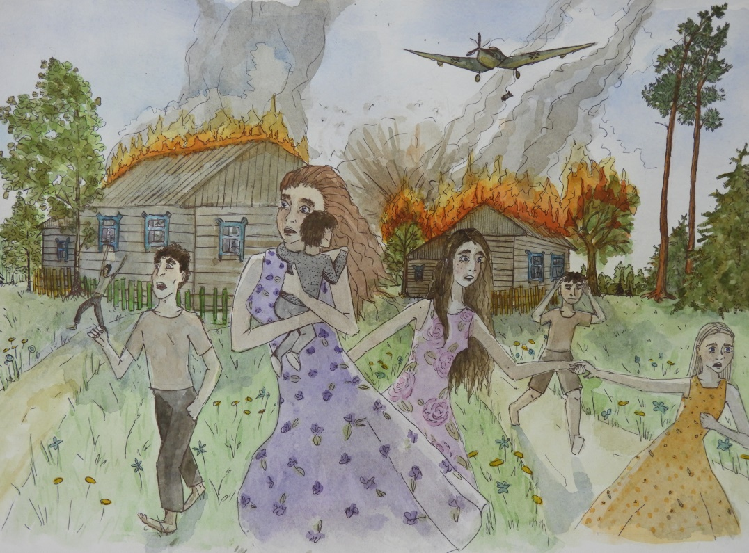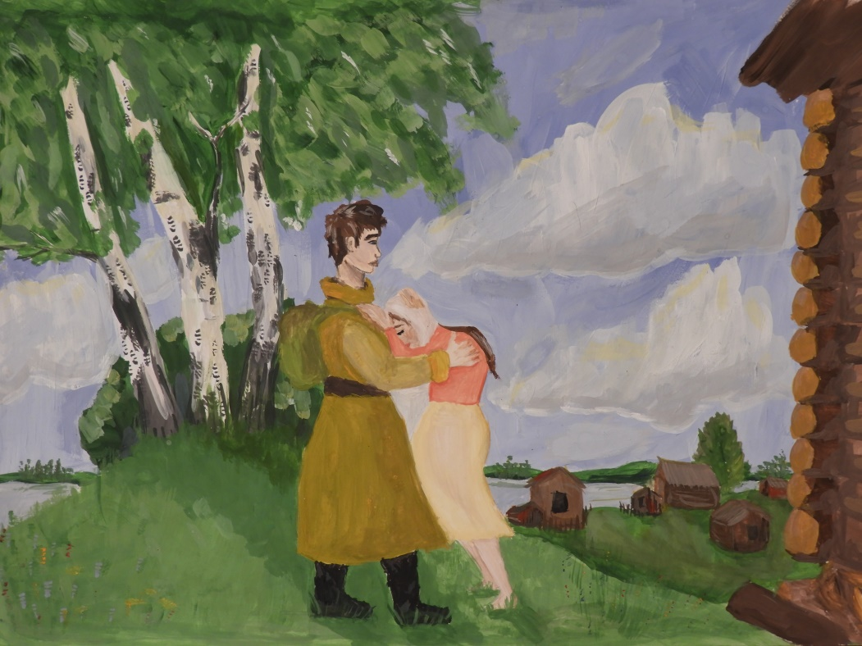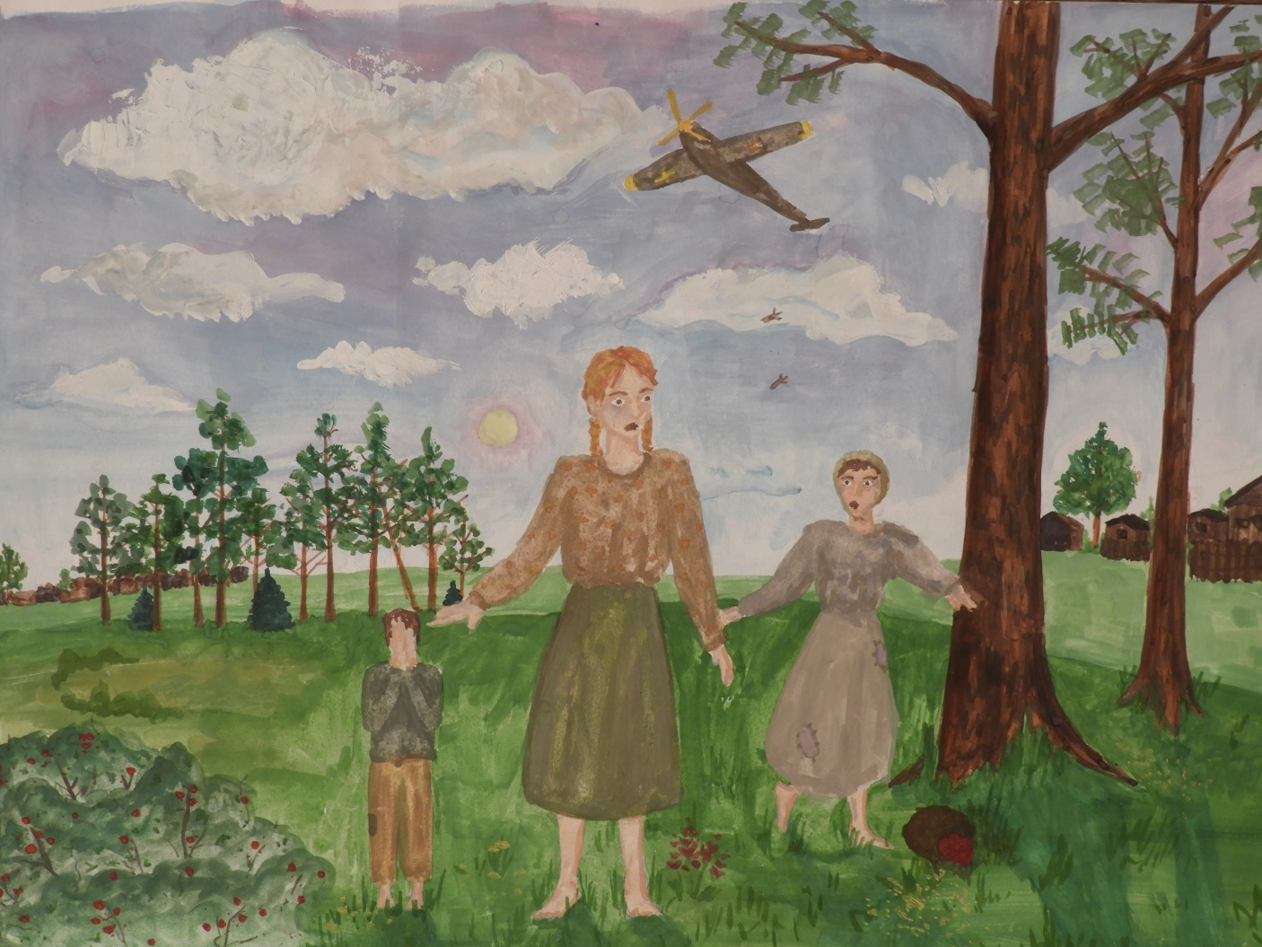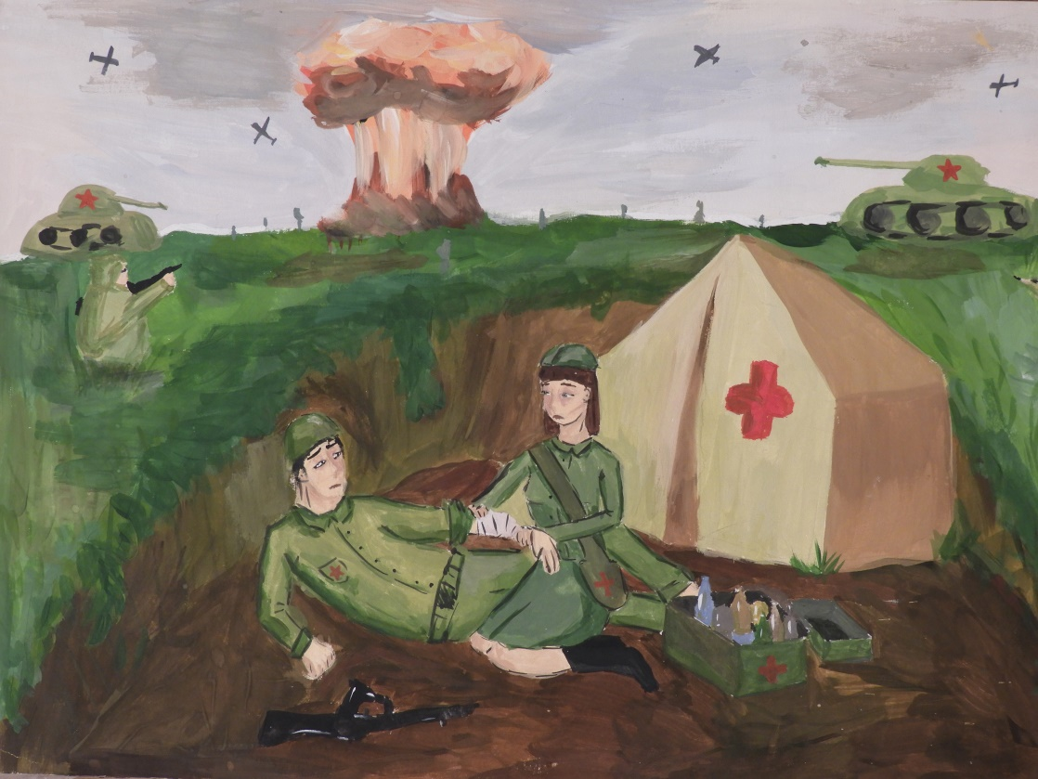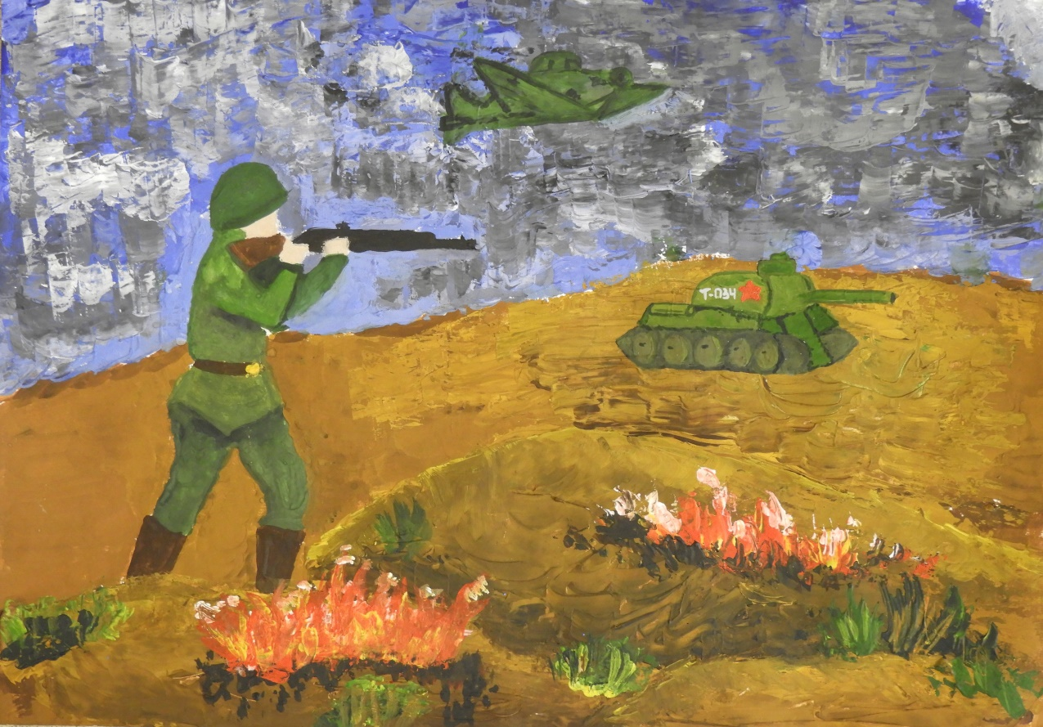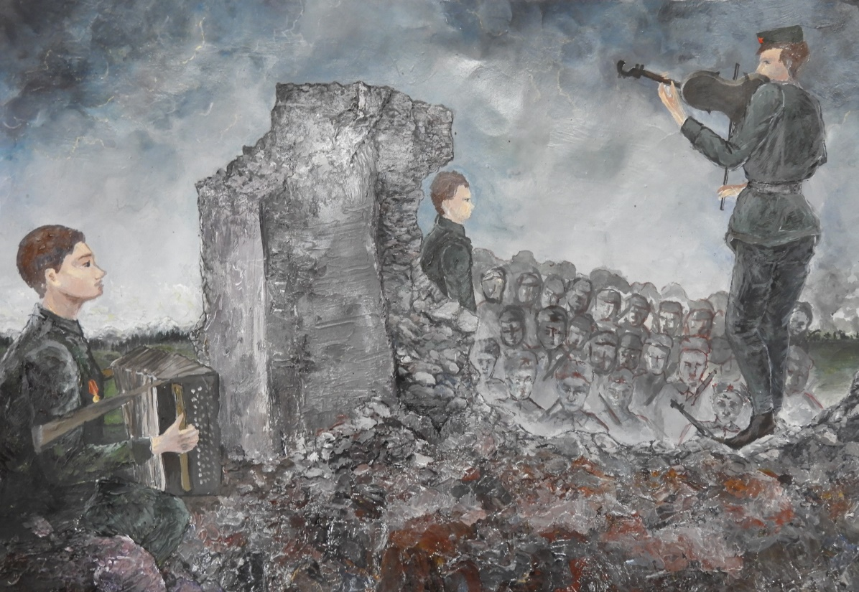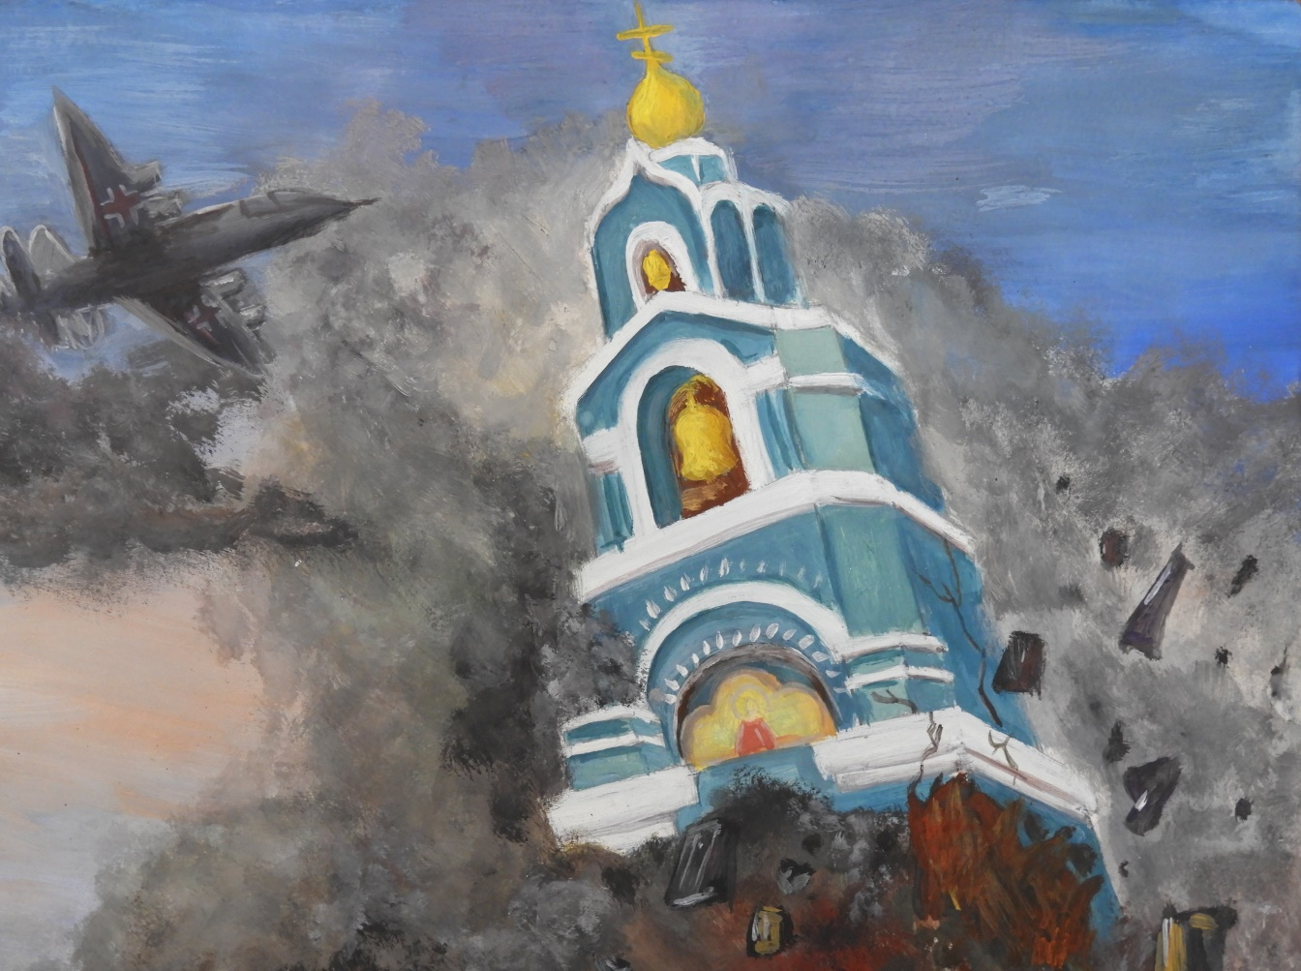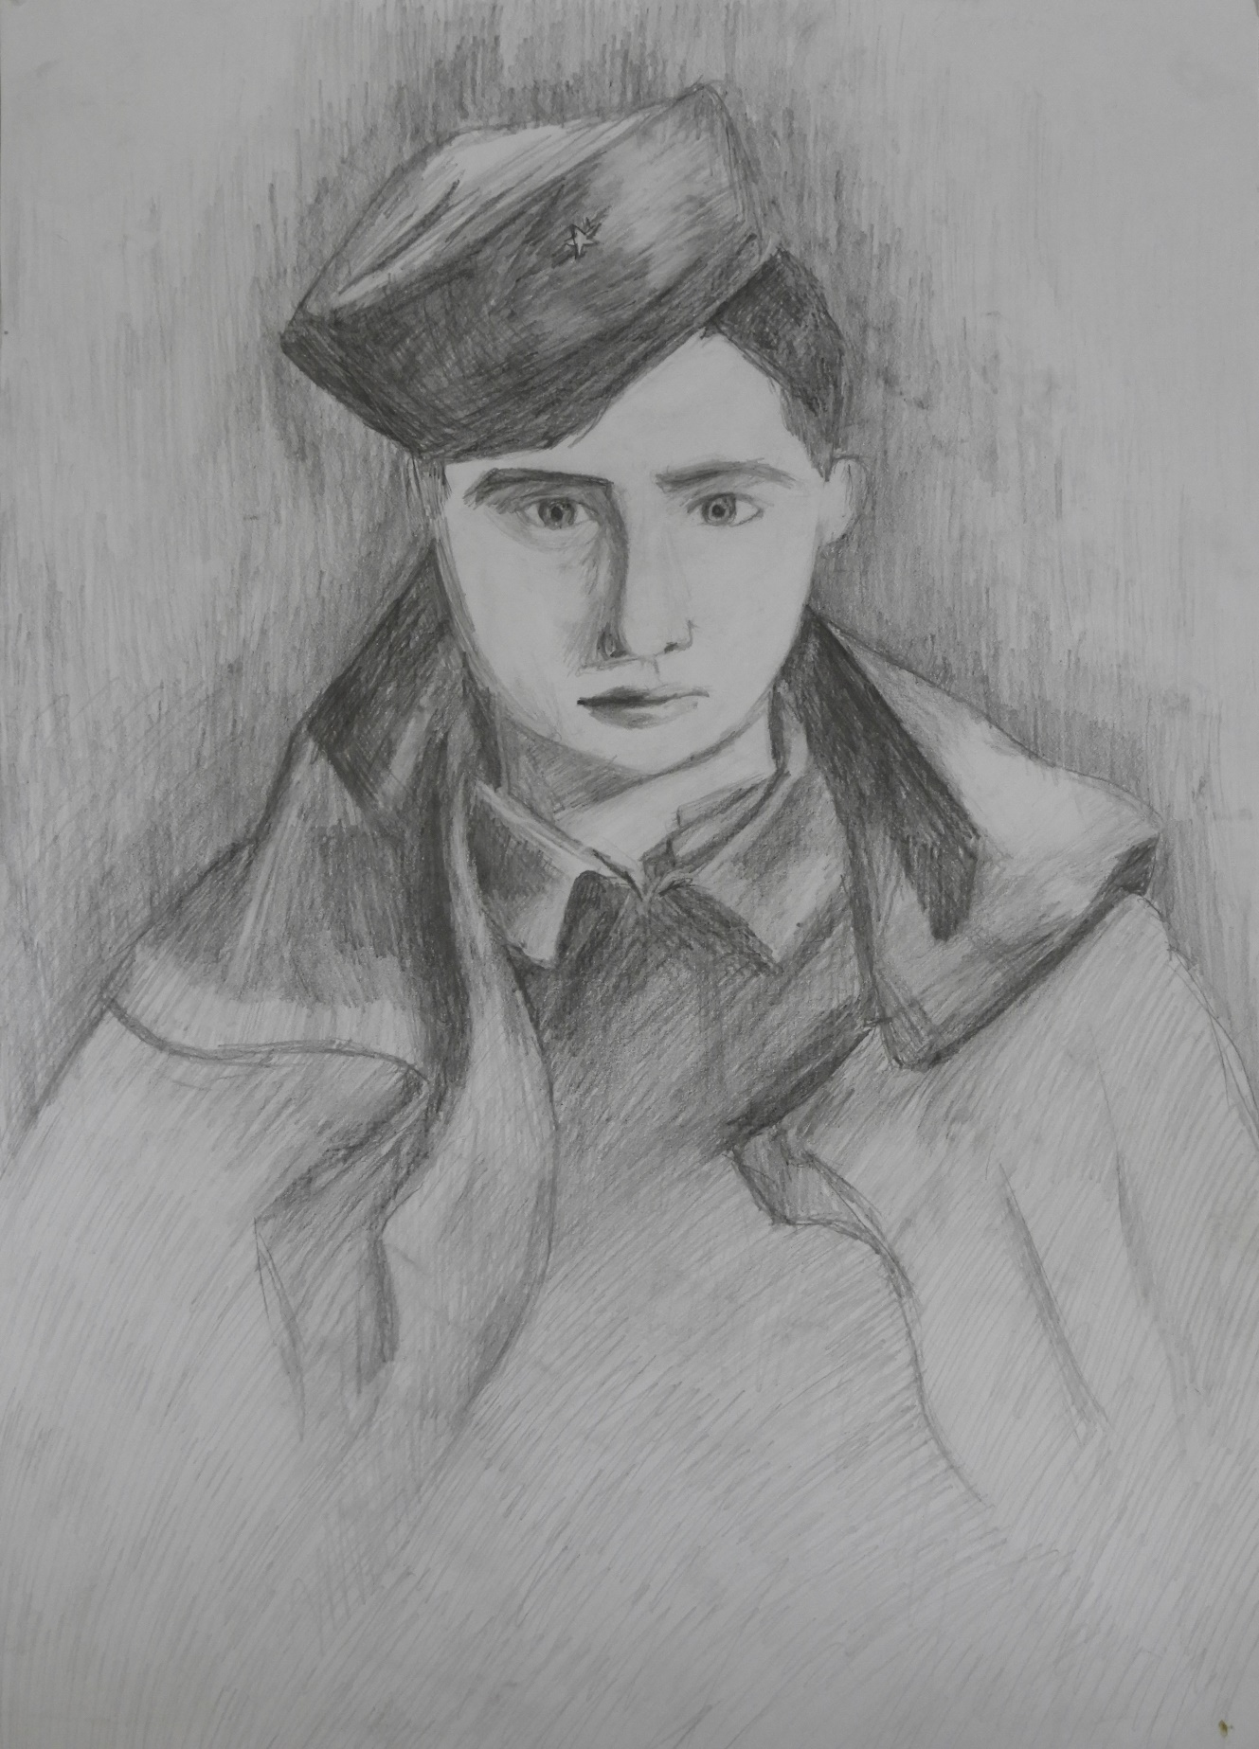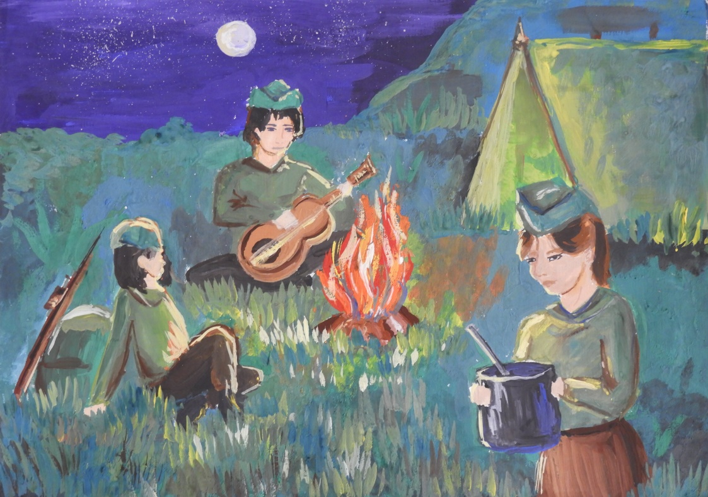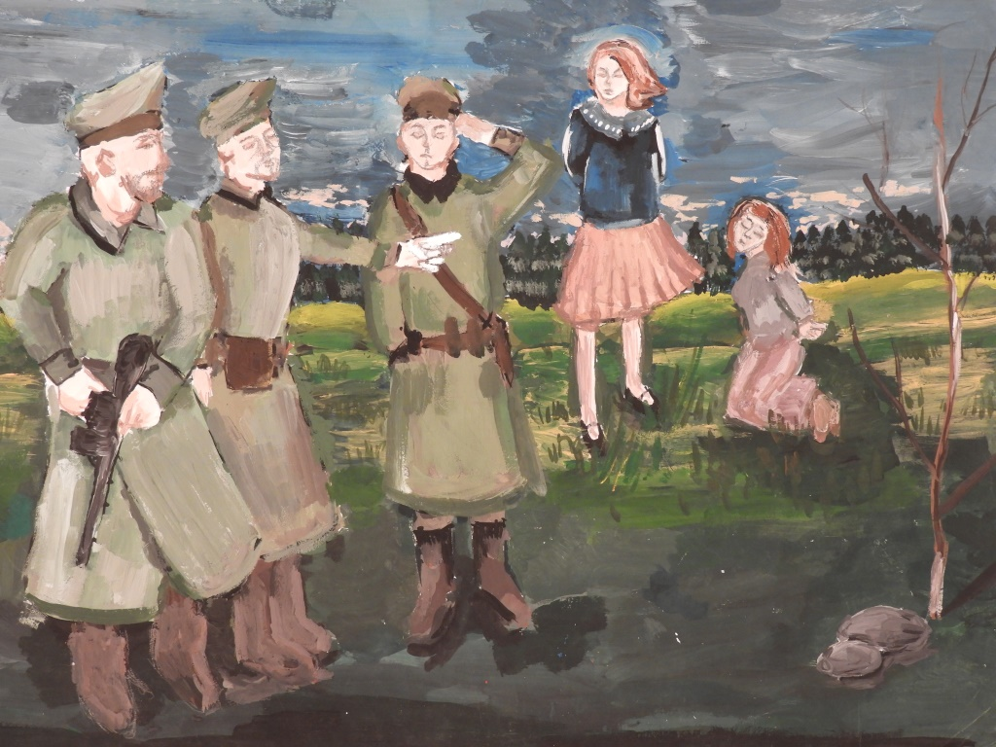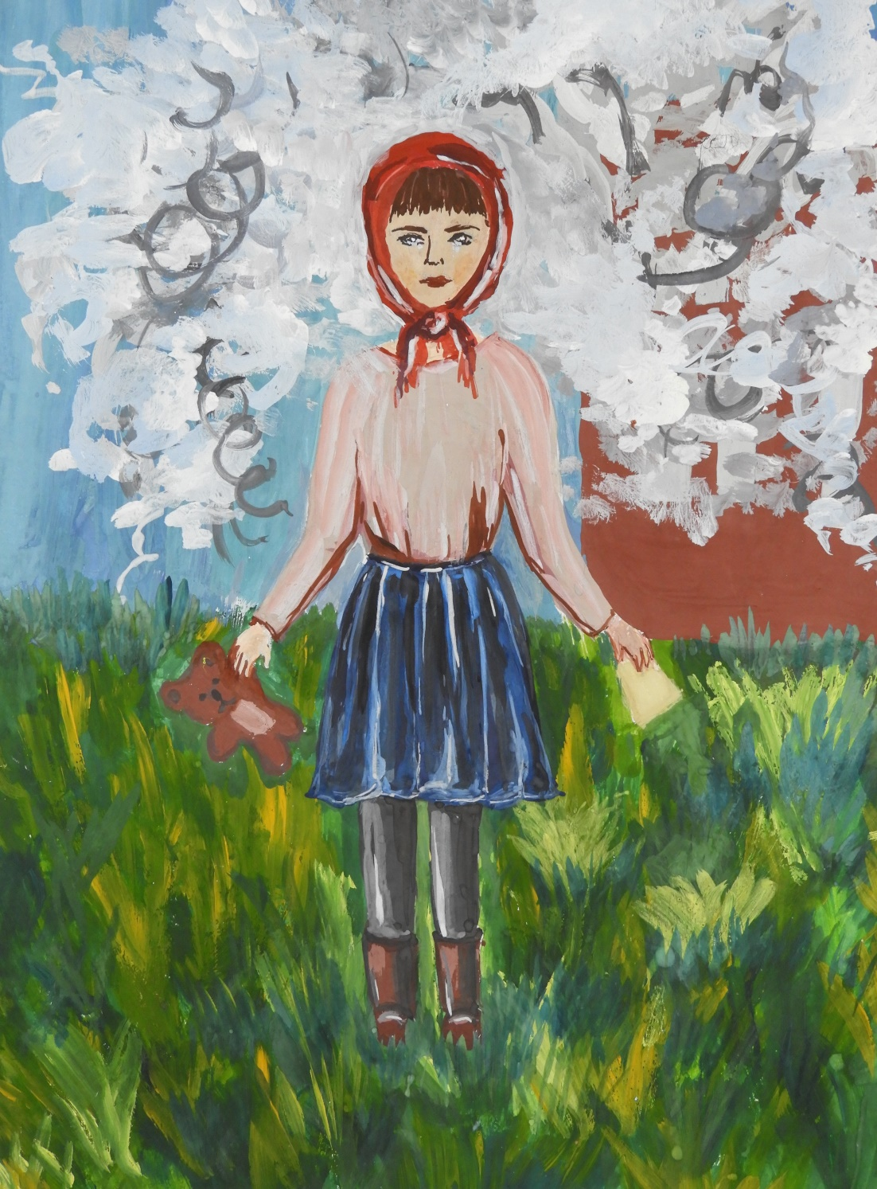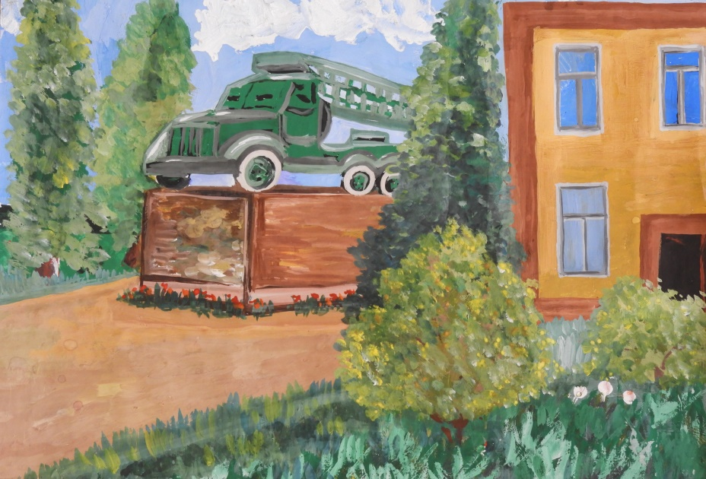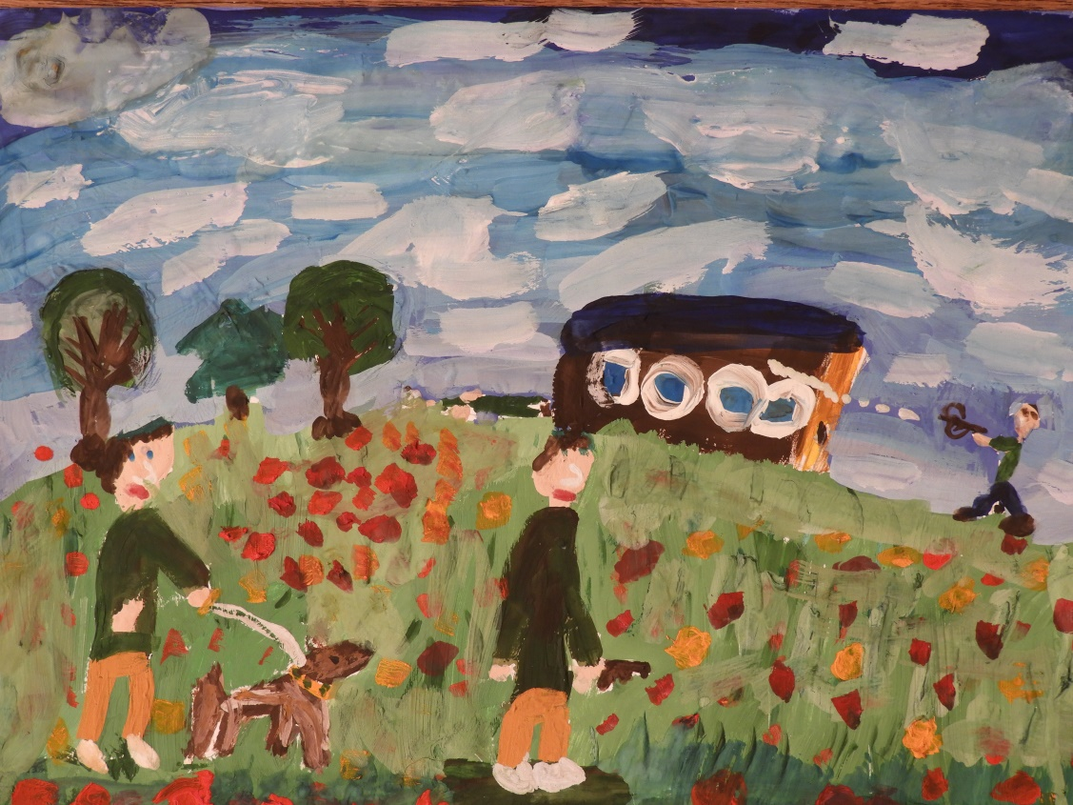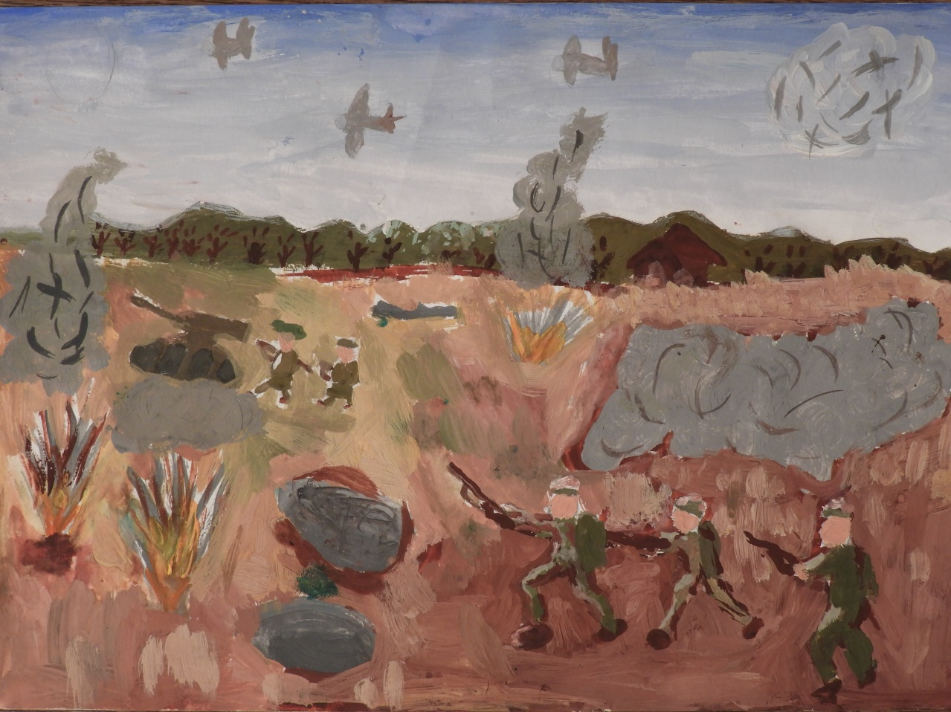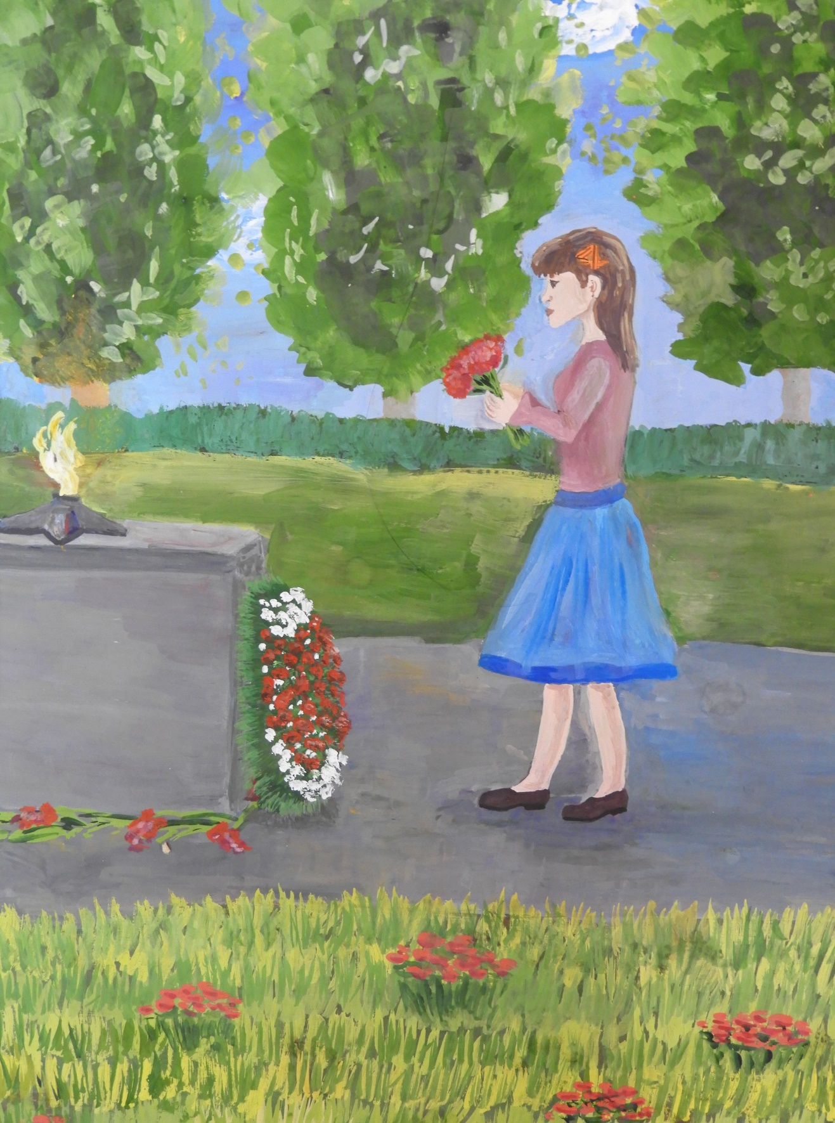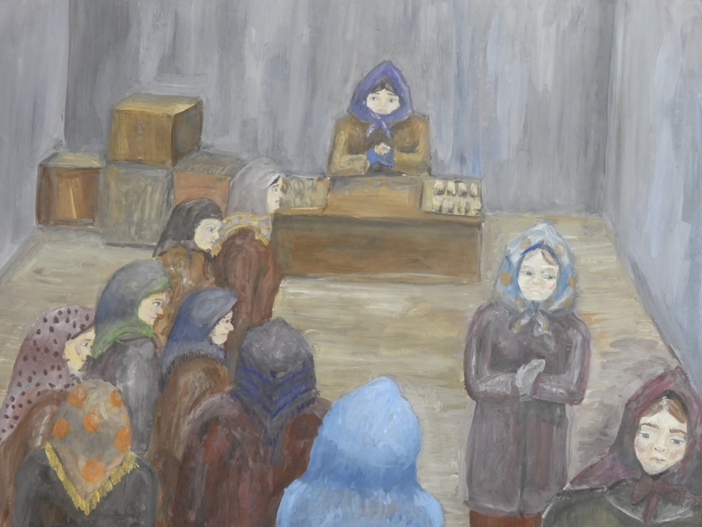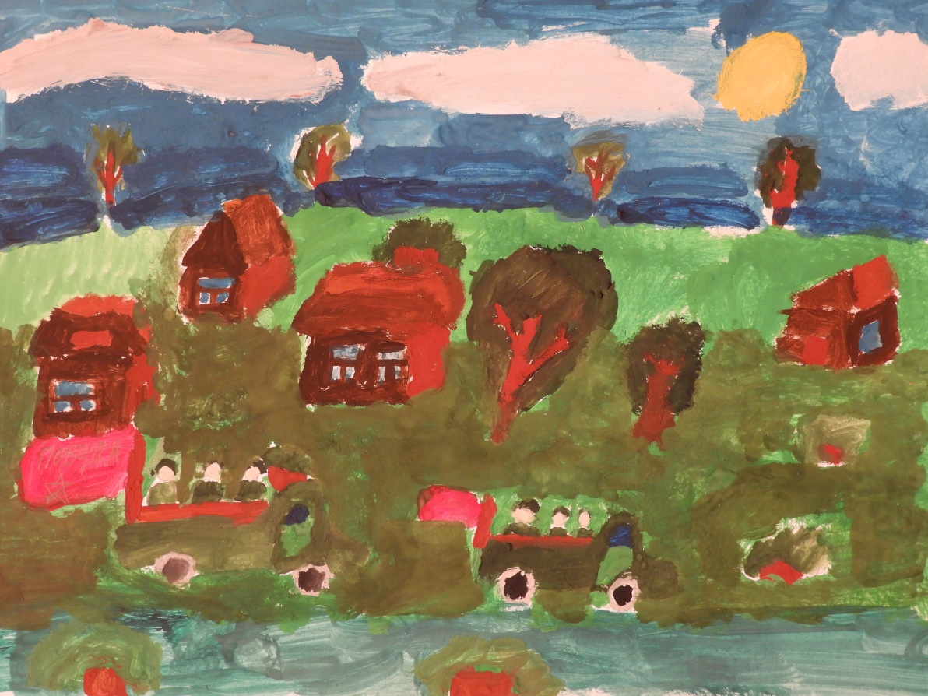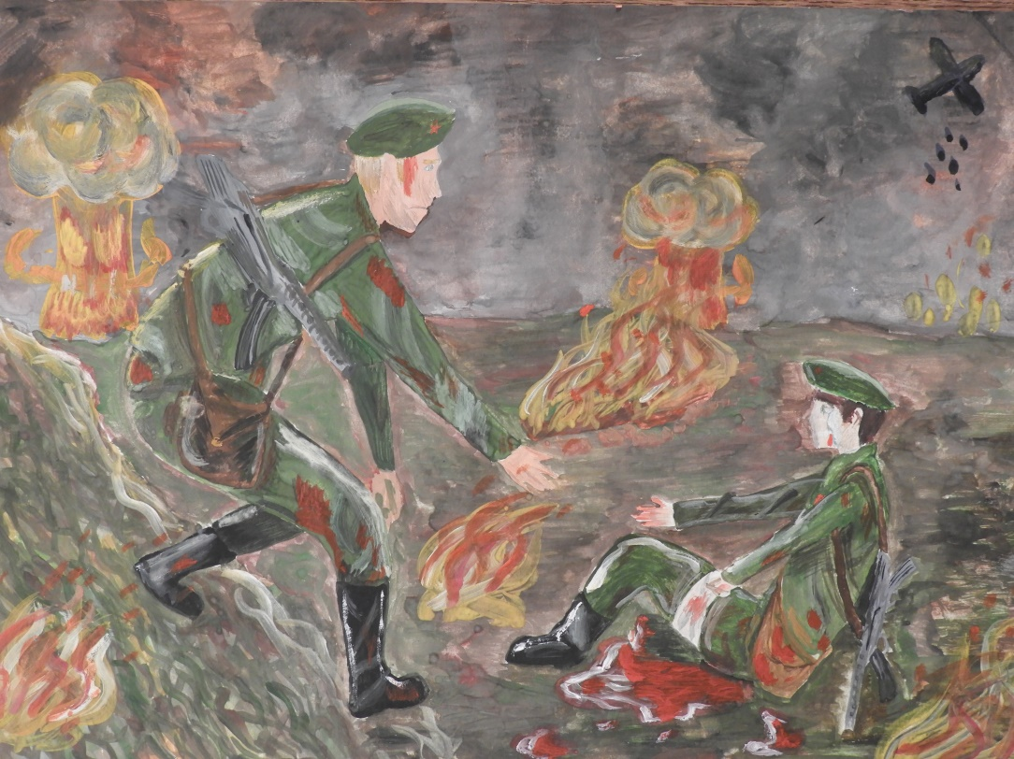

Подписаться в instagram архивного отдела Грязинского района можно по адресу:
arhiv_gryazi
